ФГБУ «Арктический и антарктический научно-исследовательский институт»
МЦД МЛ

Информационные материалы по мониторингу морского ледяного покрова Арктики и Южного Океана на основе данных ледового картирования и пассивного микроволнового зондирования SSMR-SSM/I-SSMIS-AMSR2
27.07.2015 - 04.08.2015

Контактная информация:
лаб. МЦДМЛ ААНИИ, тел. +7(812)337-3149, эл.почта: vms@aari.aq
Адрес в сети Интернет: http://wdc.aari.ru/datasets/d0042/
Содержание
Северное Полушарие 3
Рисунок 1а – Обзорная ледовая карта СЛО и повторяемость кромки за текущую неделю . 3
Рисунок 1б – Положение кромки льда и зон разреженных и сплоченных льдов СЛО за последний доступный срок на основе ледового анализа НЛЦ США 4
Рисунок 2а – Общая сплоченность морского льда СЛО и субарктических морей по данным AMSR2 за последний доступный 5
Рисунок 2б – Общая сплоченность морского льда морей СМП по данным AMSR2 за последний доступный срок 6
Рисунок 3 – Обзорная ледовая карта СЛО за текущую неделю и аналогичные периоды 2007-2014 гг. 7
Рисунок 4 – Поля распределения средневзвешенной толщины льда на основе совместной модели морского льда – океана ACNFS за текущие сутки и 2010-2014 гг. 8
Таблица 1 – Динамика изменения значений ледовитости для акваторий Северной полярной области за текущую неделю по данным наблюдений SSMR-SSM/I-SSMIS 9
Таблица 2 - Медианные значения ледовитости для Северной полярной области и 3-х меридиональных секторов за текущие 30 и 7-дневные интервалы и её аномалии от 2009-2014 гг. и интервалов 2005-2015 гг. и 1978-2015 гг. по данным наблюдений SSMR-SSM/I-SSMIS 9
Таблица 3 – Экстремальные и средние значения ледовитости для Северной полярной области и 3 меридиональных секторов за текущий 7-дневный интервал по данным наблюдений SSMR-SSM/I-SSMIS, алгоритм NASATEAM 10
Рисунок 5 – Ежедневные оценки сезонного хода ледовитости для Северной Полярной Области и её трех меридиональных секторов за период с 26.10.1978 по текущий момент времени по годам. 11
Рисунок 6 – Медианные распределения сплоченности льда за текущие 7 и 30 дневные интервалы времени и её разности относительно медианного распределения за те же промежутки за 1978-2015 и 2005-2015гг. на основе расчетов по данным SSMR-SSM/I-SSMIS,алгоритм NASATEAM . 13

Южный океан 14
Рисунок 7а – Ледовая карта Южного Океана за последний доступный срок (окраска по общей сплоченности 14
Рисунок 7б – Ледовая карта Южного Океана за последний доступный срок на (окраска по наиболее старому возрасту) 15
Рисунок 7в – Положение кромки льда и зон разреженных и сплоченных льдов Южного Океана за последний доступный срок на основе ледового анализа НЛЦ США 16
Рисунок 8 – Ежедневные оценки сезонного хода ледовитости Южного Океана и его трёх меридиональных секторов за период с 26.10.1978 по текущий момент времени по годам 17
Рисунок 9 – Медианные распределения общей сплоченности льда за текущие 7 и 30 дневные интервалы времени и её разности относительно медианного распределения за те же промежутки за периоды 1978-2015 и 2005-2015 гг. на основе расчетов по данным SSMR-SSM/I-SSMIS 17
Таблица 4 – Динамика изменения значений ледовитости для акваторий Южного океана за текущий 7-дневный интервал по данным наблюдений SSMR-SSM/I-SSMIS 18
Таблица 5 - Медианные значения ледовитости для Южного океана и 3 меридиональных секторов за текущие 30 и 7-дневные интервалы и её аномалии от 2009-2014 гг. и интервалов 2005-2015 гг. и 1978-2015 гг. по данным наблюдений SSMR-SSM/I-SSMIS, алгоритм NASATEAM……… 18
Таблица 6 – Экстремальные и средние значения ледовитости для Южного океана и 3 меридиональных секторов за текущий 7-дневный интервал по данным наблюдений SSMR-SSM/I-SSMIS, алгоритм NASATEAM 18
Приложение 1 – Статистические значения ледовитостей по отдельным акваториям Северной Полярной Области и Южного океана 19
Таблица 7 – Средние, аномалии среднего и экстремальные значения ледовитостей для Северной полярной области и её отдельных акваторий за текущие 7 и 30 дневные промежутки времени по данным наблюдений SSMR-SSM/I-SSMIS, алгоритм NASATEAM за период 1978-2015 гг. 19
Таблица 8 – Средние, аномалии среднего и экстремальные значения ледовитостей для Южного океана и его отдельных акваторий за текущие 7 и 30 дневные интервалы времени по данным наблюдений SSMR-SSM/I-SSMIS, алгоритм NASATEAM за период 1978-2015 гг. 21
Таблица 9 – Динамика изменения значений ледовитости для акваторий Северной полярной области и Южного океана за текущую неделю по данным наблюдений SSMIS 23

Характеристика исходного материала и методика расчетов 24

Северное Полушарие
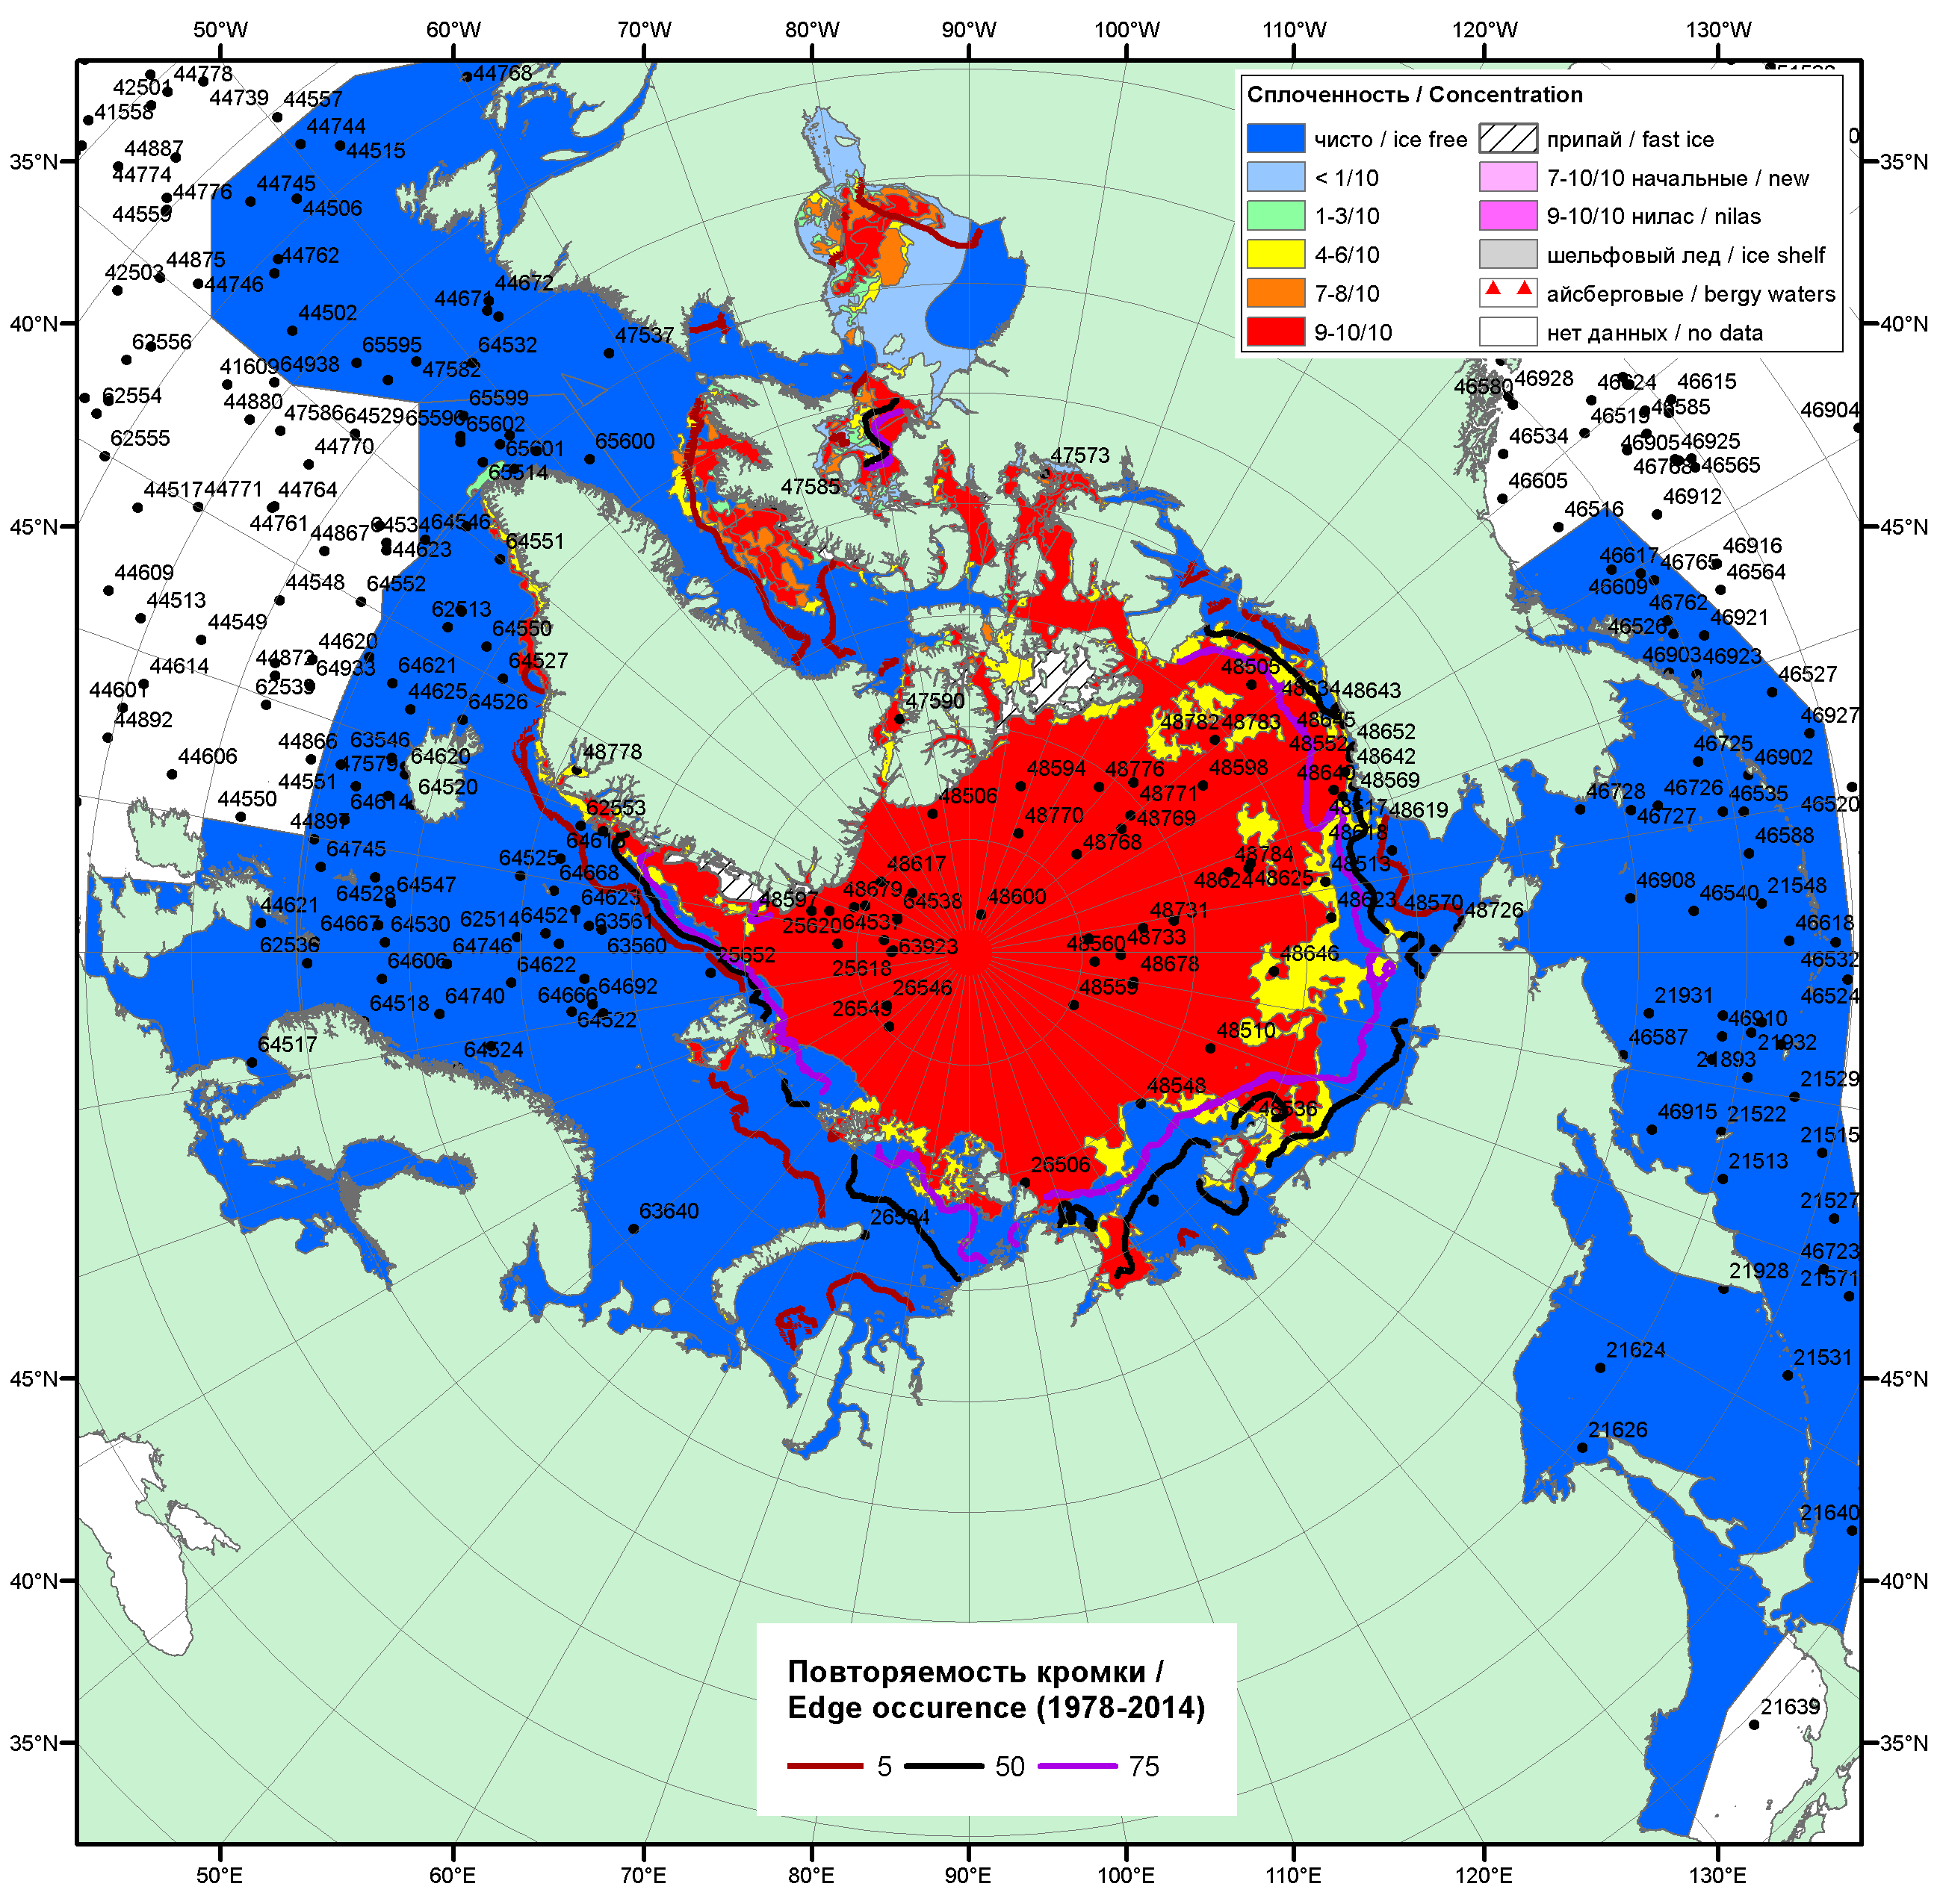

Рисунок 1а – Обзорная ледовая карта СЛО за 27.07.-04.08.2015 г. на основе ледового анализа ААНИИ (04.08), Национального ледового центра США (30.07), Канадской ледовой службы (27.07), положение метеорологический дрейфующих буев IABP и Argos на 04.08.2015T1200+00 и повторяемость кромки за 01-05.08 за период 1979-2014 гг. по наблюдениям SSMR-SSM/I-SSMIS (алгоритм NASATEAM).

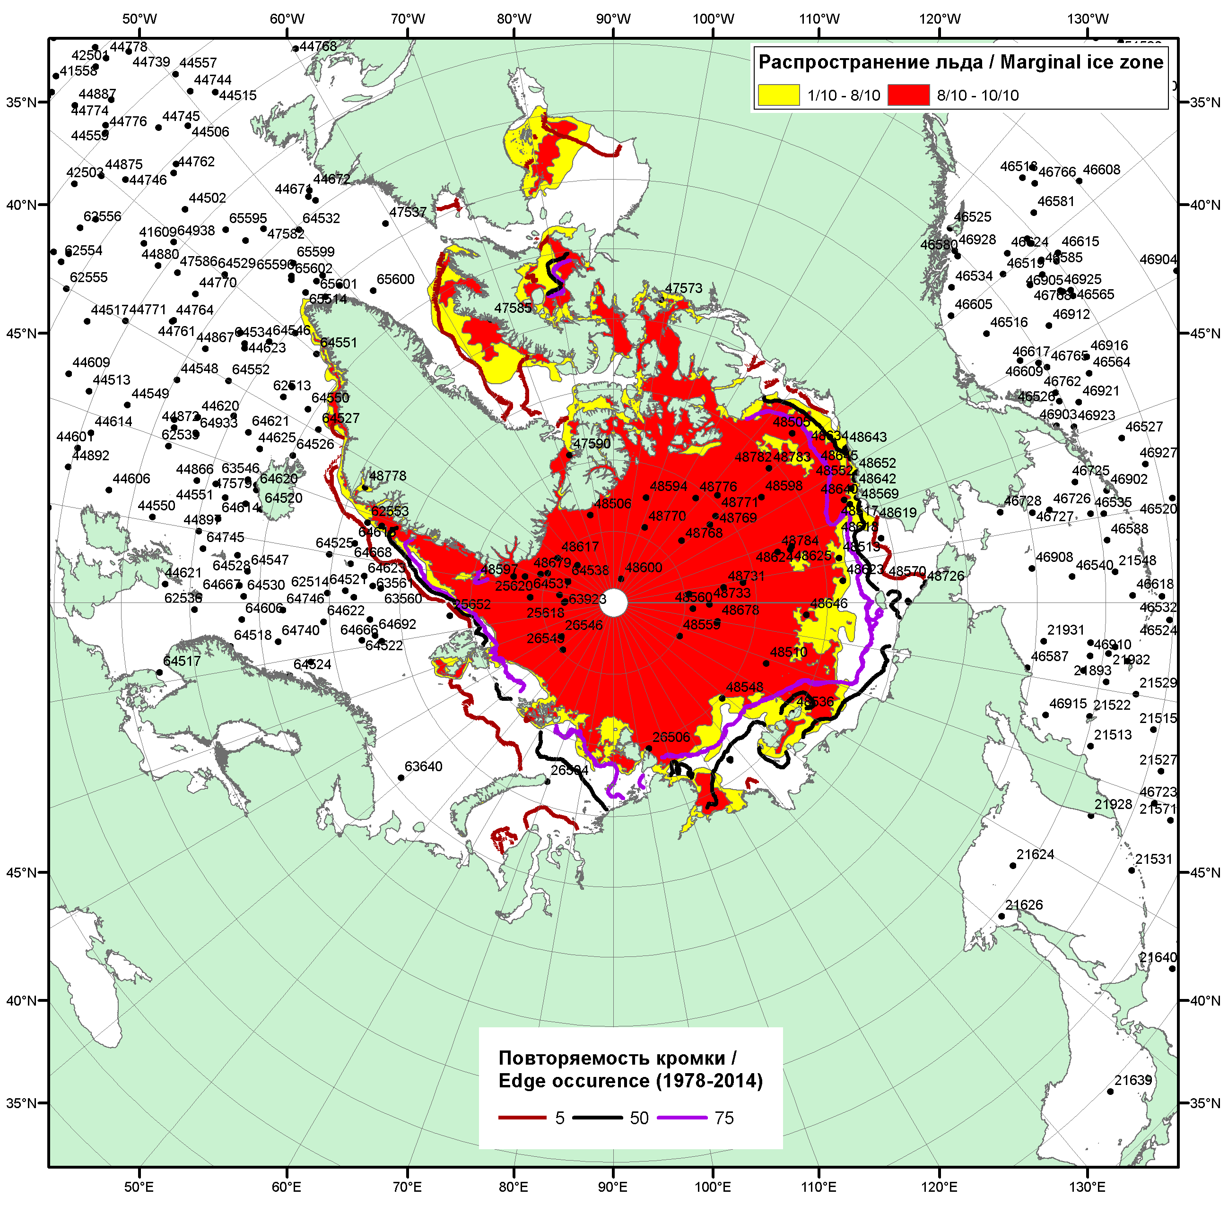

Рисунок 1б – Положение кромки льда и зон разреженных (<8/10) и сплоченных (≥8/10) льдов СЛО за 04.08.2015 г. на основе ледового анализа Национального Ледового Центра США, положение метеорологический дрейфующих буев IABP и Argos на 04.08.2015T1200+00 и повторяемость кромки за 01-05.08 за период 1979-2014 гг. по наблюдениям SSMR-SSM/I-SSMIS (алгоритм NASATEAM)

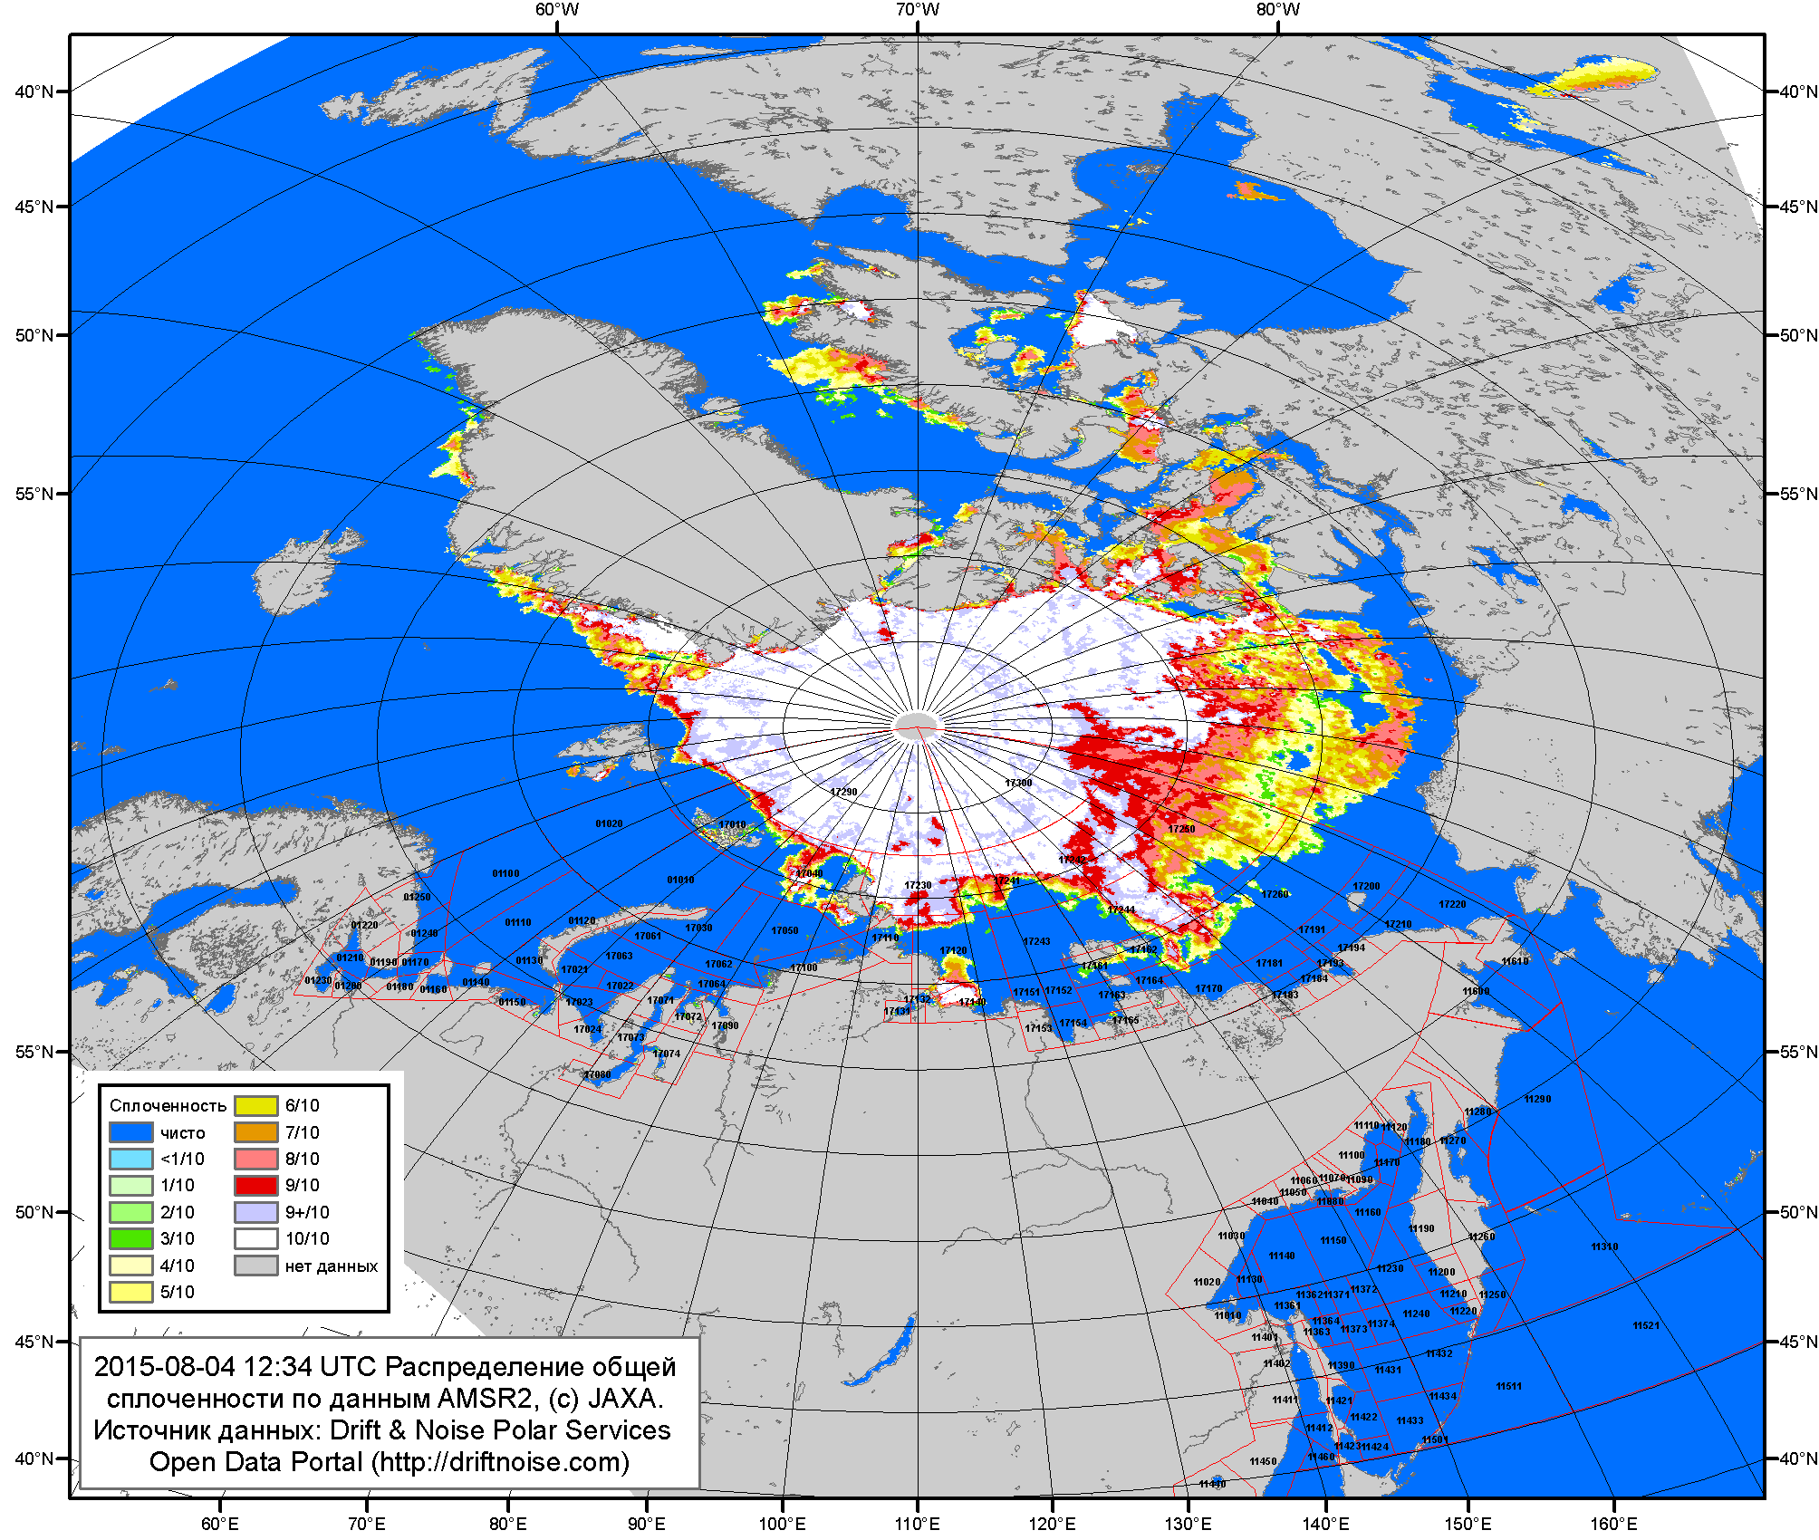

Рисунок 2a – Общая сплоченность морского льда СЛО и субарктических морей по данным AMSR2 на 04.08.2015 12:34 UTC и границы районов ГМССБ МЕТЗОН XIII, XX и XXI.
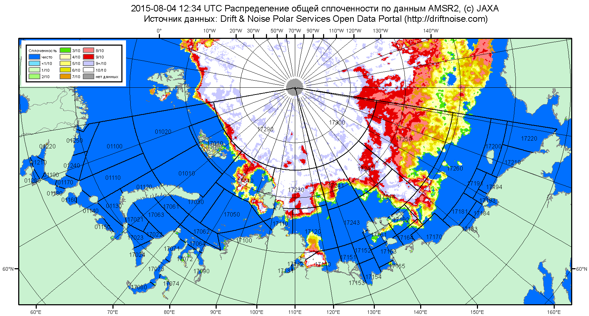

Рисунок 2б – Общая сплоченность морского льда морей СМП по данным AMSR2 на 04.08.2015 12:34 UTC и границы районов ГМССБ МЕТЗОН XX и XXI.

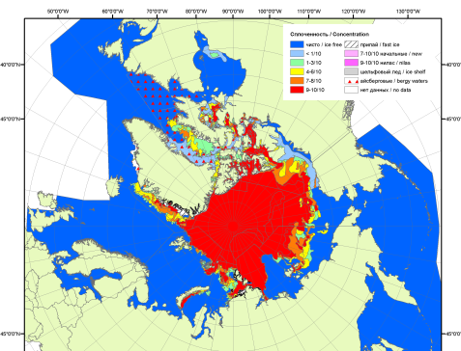 | 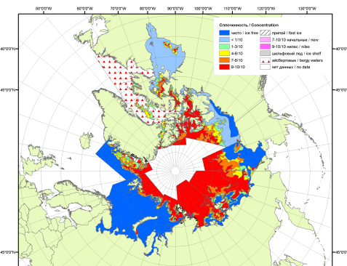 | 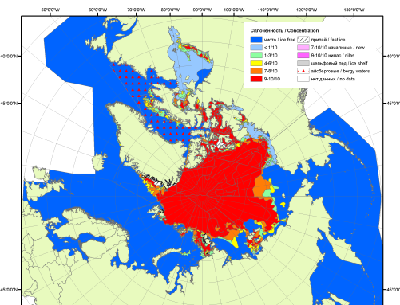
2007 | 2008 | 2009
 |  | 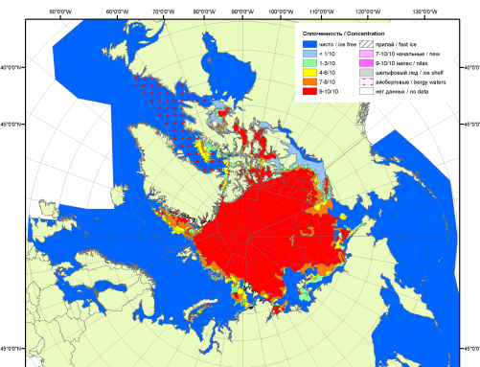
 |  | 2010
 |  | 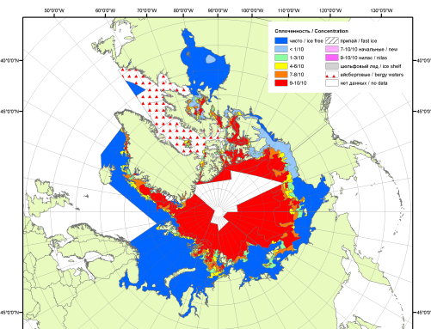
 |  | 2011
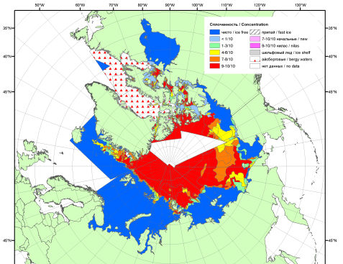 | 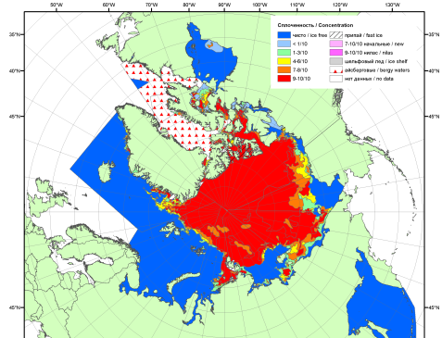 | 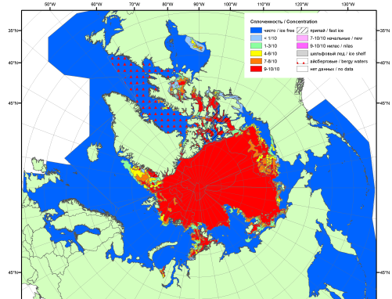
2012 | 2013 | 2014

Рисунок 3 – Обзорная ледовая карта СЛО за 27.07 - 04.08.2015 г. и аналогичные периоды 2007-2014 гг. на основе ледового анализа ААНИИ, Канадской ледовой службы и Национального ледового центра США.

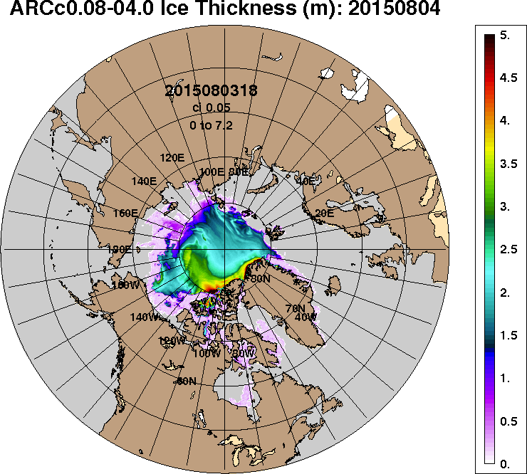 | 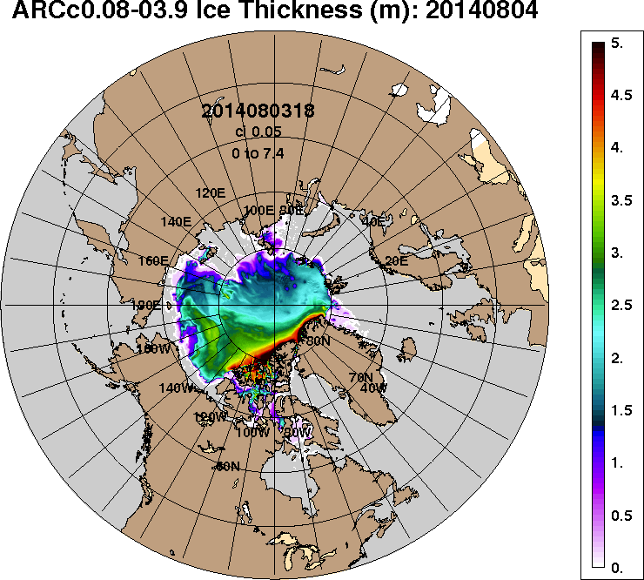
2015-08-04 | 2014-08-04
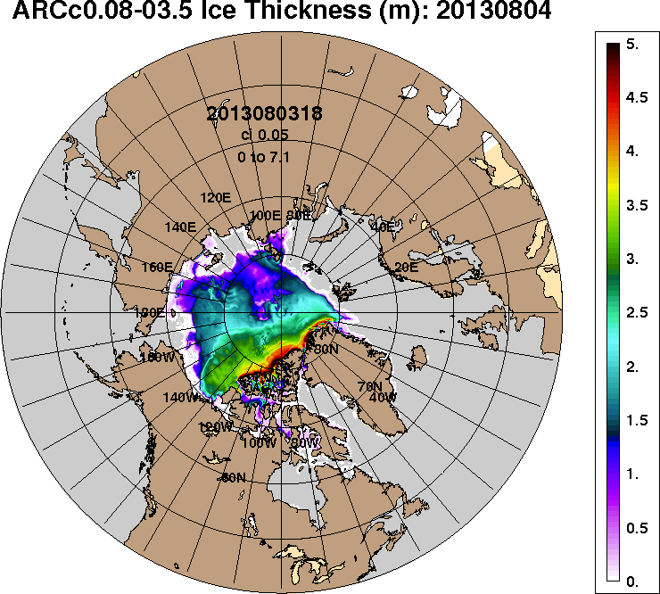 | 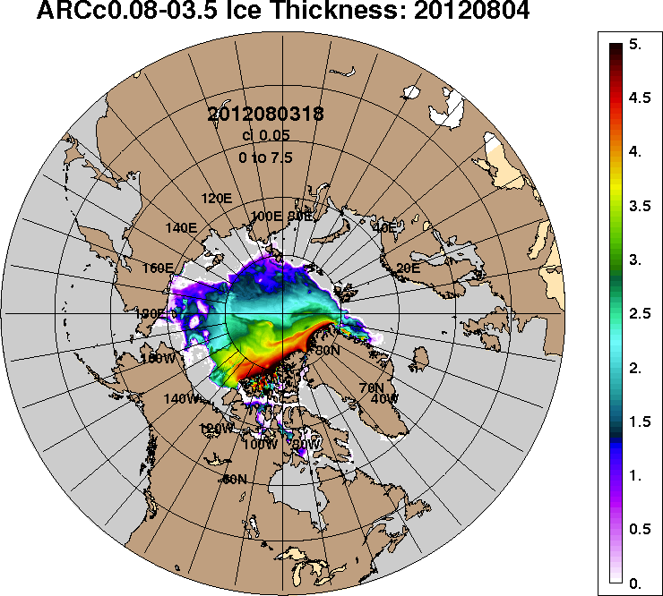
2013-08-04 | 2012-08-04
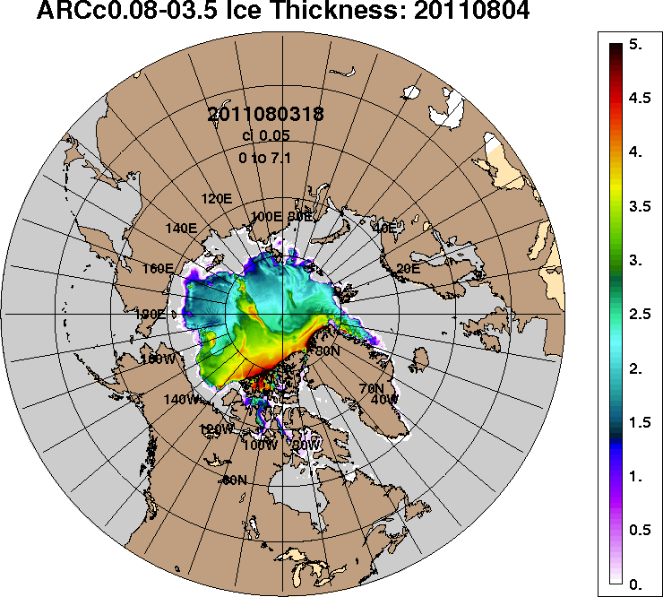 | 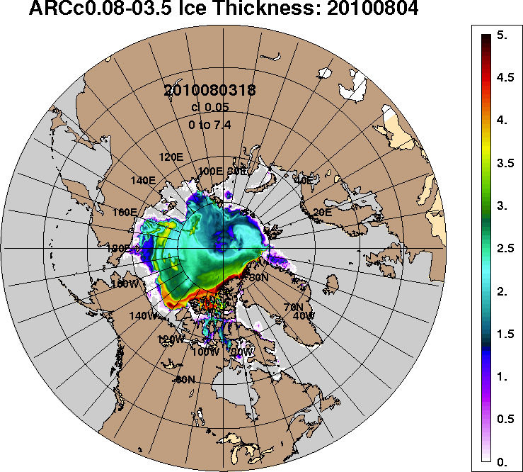
2011-08-04 | 2010-08-04
Рисунок 4 – Поля распределения средневзвешенной толщины льда на основе совместной модели морского льда – океана ACNFS (HYCOM/NCODA/CICE) 04 августа 2015 - 2010 гг.

Таблица 1 – Динамика изменения значений ледовитости по сравнению с предыдущей неделей для морей Северной полярной области за 20 – 26 июля 2015 г. по данным наблюдений SSMR-SSM/I-SSMIS-AMSR2
Регион | Северная полярная область | Сектор 45°W-95°E (Гренландское - Карское моря) | Сектор 95°E-170°W (моря Лаптевых - Чукотское, Берингово, Охотское) | Сектор 170°W-45°W (море Бофорта и Канадская Арктика) | Северный Ледовитый океан | Моря СМП (моря Карское-Чукотское)
Разность | -616.4 | -157.4 | -263.1 | -196.0 | -536.3 | -299.0
тыс.кв.км/сут. | -88.1 | -22.5 | -37.6 | -28.0 | -76.6 | -42.7

Таблица 2 - Медианные значения ледовитости для Северной полярной области, 3-х меридиональных секторов и моря СМП за текущие 30 и 7-дневные интервалы и её аномалии от 2010-2014 гг. и интервалов 2005-2015 гг. и 1978-2015 гг. по данным наблюдений SSMR-SSM/I-SSMIS-AMSR2, алгоритмы NASATEAM/BOOTSTRAP
Северная полярная область
Месяц | S, тыс. км2 | Аномалии, тыс км2/%
 |  | 2010 г | 2011 г | 2012 г | 2013 г | 2014 г | 2005-2015гг | 1978-2015гг
03.07-02.08 | 8223.8 | 287.8 | 560.0 | 541.6 | 166.5 | 190.9 | 125.1 | -972.1
 |  | 3.6 | 7.3 | 7.0 | 2.1 | 2.4 | 1.5 | -10.6
27.07-02.08 | 6971.6 | 57.3 | 192.2 | 337.2 | -126.3 | -172.1 | -78.4 | -1200.7
 |  | 0.8 | 2.8 | 5.1 | -1.8 | -2.4 | -1.1 | -14.7
Сектор 45°W-95°E (Гренландское - Карское моря)
Месяц | S, тыс. км2 | Аномалии, тыс км2/%
 |  | 2010 г | 2011 г | 2012 г | 2013 г | 2014 г | 2005-2015гг | 1978-2015гг
03.07-02.08 | 1766.3 | 33.0 | -110.1 | 149.9 | 170.8 | -227.5 | -55.9 | -475.3
 |  | 1.9 | -5.9 | 9.3 | 10.7 | -11.4 | -3.1 | -21.2
27.07-02.08 | 1488.9 | 37.4 | -218.6 | 79.2 | 208.9 | -239.8 | -71.7 | -450.2
 |  | 2.6 | -12.8 | 5.6 | 16.3 | -13.9 | -4.6 | -23.2
Сектор 95°E-170°W (моря Лаптевых - Чукотское, Берингово, Охотское)
Месяц | S, тыс. км2 | Аномалии, тыс км2/%
 |  | 2010 г | 2011 г | 2012 г | 2013 г | 2014 г | 2005-2015гг | 1978-2015гг
03.07-02.08 | 2558.2 | -227.9 | 110.2 | -163.0 | -238.6 | -19.7 | -148.0 | -407.6
 |  | -8.2 | 4.5 | -6.0 | -8.5 | -0.8 | -5.5 | -13.7
27.07-02.08 | 2052.0 | -331.8 | -60.9 | -285.0 | -461.7 | -150.3 | -280.4 | -653.5
 |  | -13.9 | -2.9 | -12.2 | -18.4 | -6.8 | -12.0 | -24.2
Сектор 170°W-45°W (море Бофорта и Канадская Арктика)
Месяц | S, тыс. км2 | Аномалии, тыс км2/%
 |  | 2010 г | 2011 г | 2012 г | 2013 г | 2014 г | 2005-2015гг | 1978-2015гг
03.07-02.08 | 3899.3 | 482.7 | 559.9 | 554.6 | 234.3 | 438.0 | 328.9 | -89.2
 |  | 14.1 | 16.8 | 16.6 | 6.4 | 12.7 | 9.2 | -2.2
27.07-02.08 | 3430.8 | 351.8 | 471.7 | 543.0 | 126.5 | 218.0 | 273.7 | -97.0
 |  | 11.4 | 15.9 | 18.8 | 3.8 | 6.8 | 8.7 | -2.8
Северный Ледовитый океан
Месяц | S, тыс. км2 | Аномалии, тыс км2/%
 |  | 2010 г | 2011 г | 2012 г | 2013 г | 2014 г | 2005-2015гг | 1978-2015гг
03.07-02.08 | 7841.4 | 44.1 | 416.4 | 369.5 | 42.4 | -25.2 | -36.7 | -1060.3
 |  | 0.6 | 5.6 | 4.9 | 0.5 | -0.3 | -0.5 | -11.9
27.07-02.08 | 6711.5 | -132.3 | 84.0 | 221.3 | -257.1 | -312.2 | -211.5 | -1273.4
 |  | -1.9 | 1.3 | 3.4 | -3.7 | -4.4 | -3.1 | -15.9
Моря СМП (моря Карское-Чукотское)
Месяц | S, тыс. км2 | Аномалии, тыс км2/%
 |  | 2010 г | 2011 г | 2012 г | 2013 г | 2014 г | 2005-2015гг | 1978-2015гг
03.07-02.08 | 1353.6 | -424.4 | 109.1 | -151.0 | -389.0 | -384.3 | -314.5 | -816.2
 |  | -23.9 | 8.8 | -10.0 | -22.3 | -22.1 | -18.9 | -37.6
27.07-02.08 | 742.5 | -407.7 | -114.2 | -304.6 | -547.0 | -446.8 | -396.0 | -1016.1
 |  | -35.4 | -13.3 | -29.1 | -42.4 | -37.6 | -34.8 | -57.8

Таблица 3 – Экстремальные и средние значения ледовитости для Северной полярной области, 3 меридиональных секторов и моря СМП за текущий 7-дневный интервал по данным наблюдений SSMR-SSM/I-SSMIS-AMSR2, алгоритмы NASATEAM/BOOTSTRAP
Северная полярная область
Месяц | Минимальное знач. | Максимальное знач. | Среднее знач. | Медиана
27.07-02.08 | 6365.2  02.08.2012 | 9635.0  27.07.1983 | 8172.3 | 8327.6
Сектор 45°W-95°E (Гренландское - Карское моря)
Месяц | Минимальное знач. | Максимальное знач. | Среднее знач. | Медиана
27.07-02.08 | 1179.3  02.08.2013 | 2641.9  27.07.1981 | 1939.0 | 1964.9
Сектор 95°E-170°W (моря Лаптевых - Чукотское, Берингово, Охотское)
Месяц | Минимальное знач. | Максимальное знач. | Среднее знач. | Медиана
27.07-02.08 | 1702.6  02.08.2007 | 3237.9  27.07.1984 | 2705.5 | 2773.5
Сектор 170°W-45°W (море Бофорта и Канадская Арктика)
Месяц | Минимальное знач. | Максимальное знач. | Среднее знач. | Медиана
27.07-02.08 | 2652.9  02.08.2008 | 4400.1  29.07.1992 | 3527.8 | 3575.7
Северный Ледовитый океан
Месяц | Минимальное знач. | Максимальное знач. | Среднее знач. | Медиана
27.07-02.08 | 6283.5  02.08.2012 | 9374.2  27.07.1979 | 7985.0 | 8160.1
Моря СМП (моря Карское-Чукотское)
Месяц | Минимальное знач. | Максимальное знач. | Среднее знач. | Медиана
27.07-02.08 | 607.8  02.08.2007 | 2564.8  27.07.1979 | 1758.7 | 1832.3

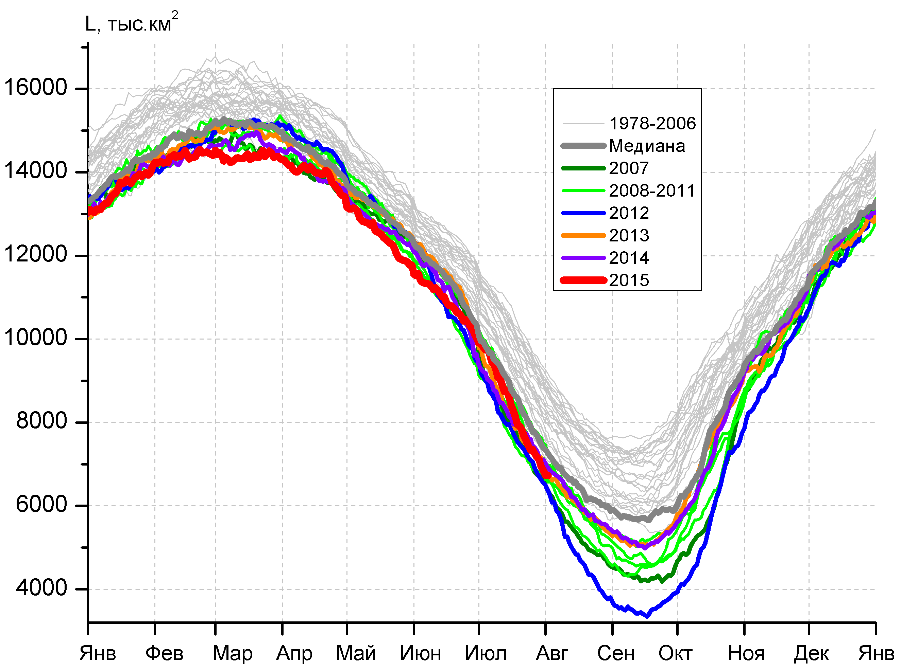 | 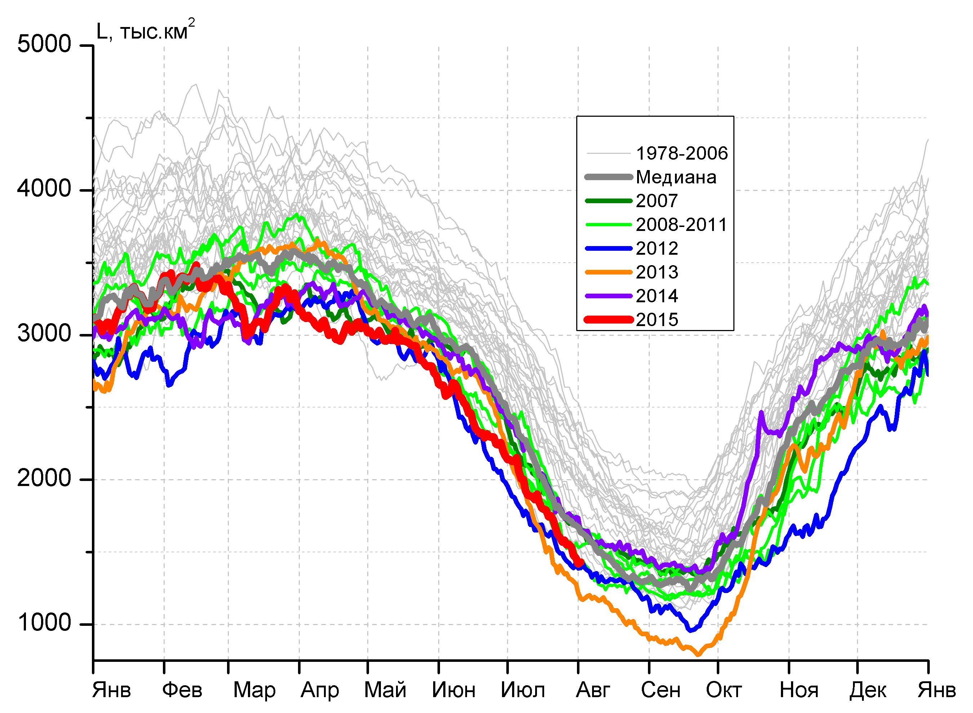
а) | б)
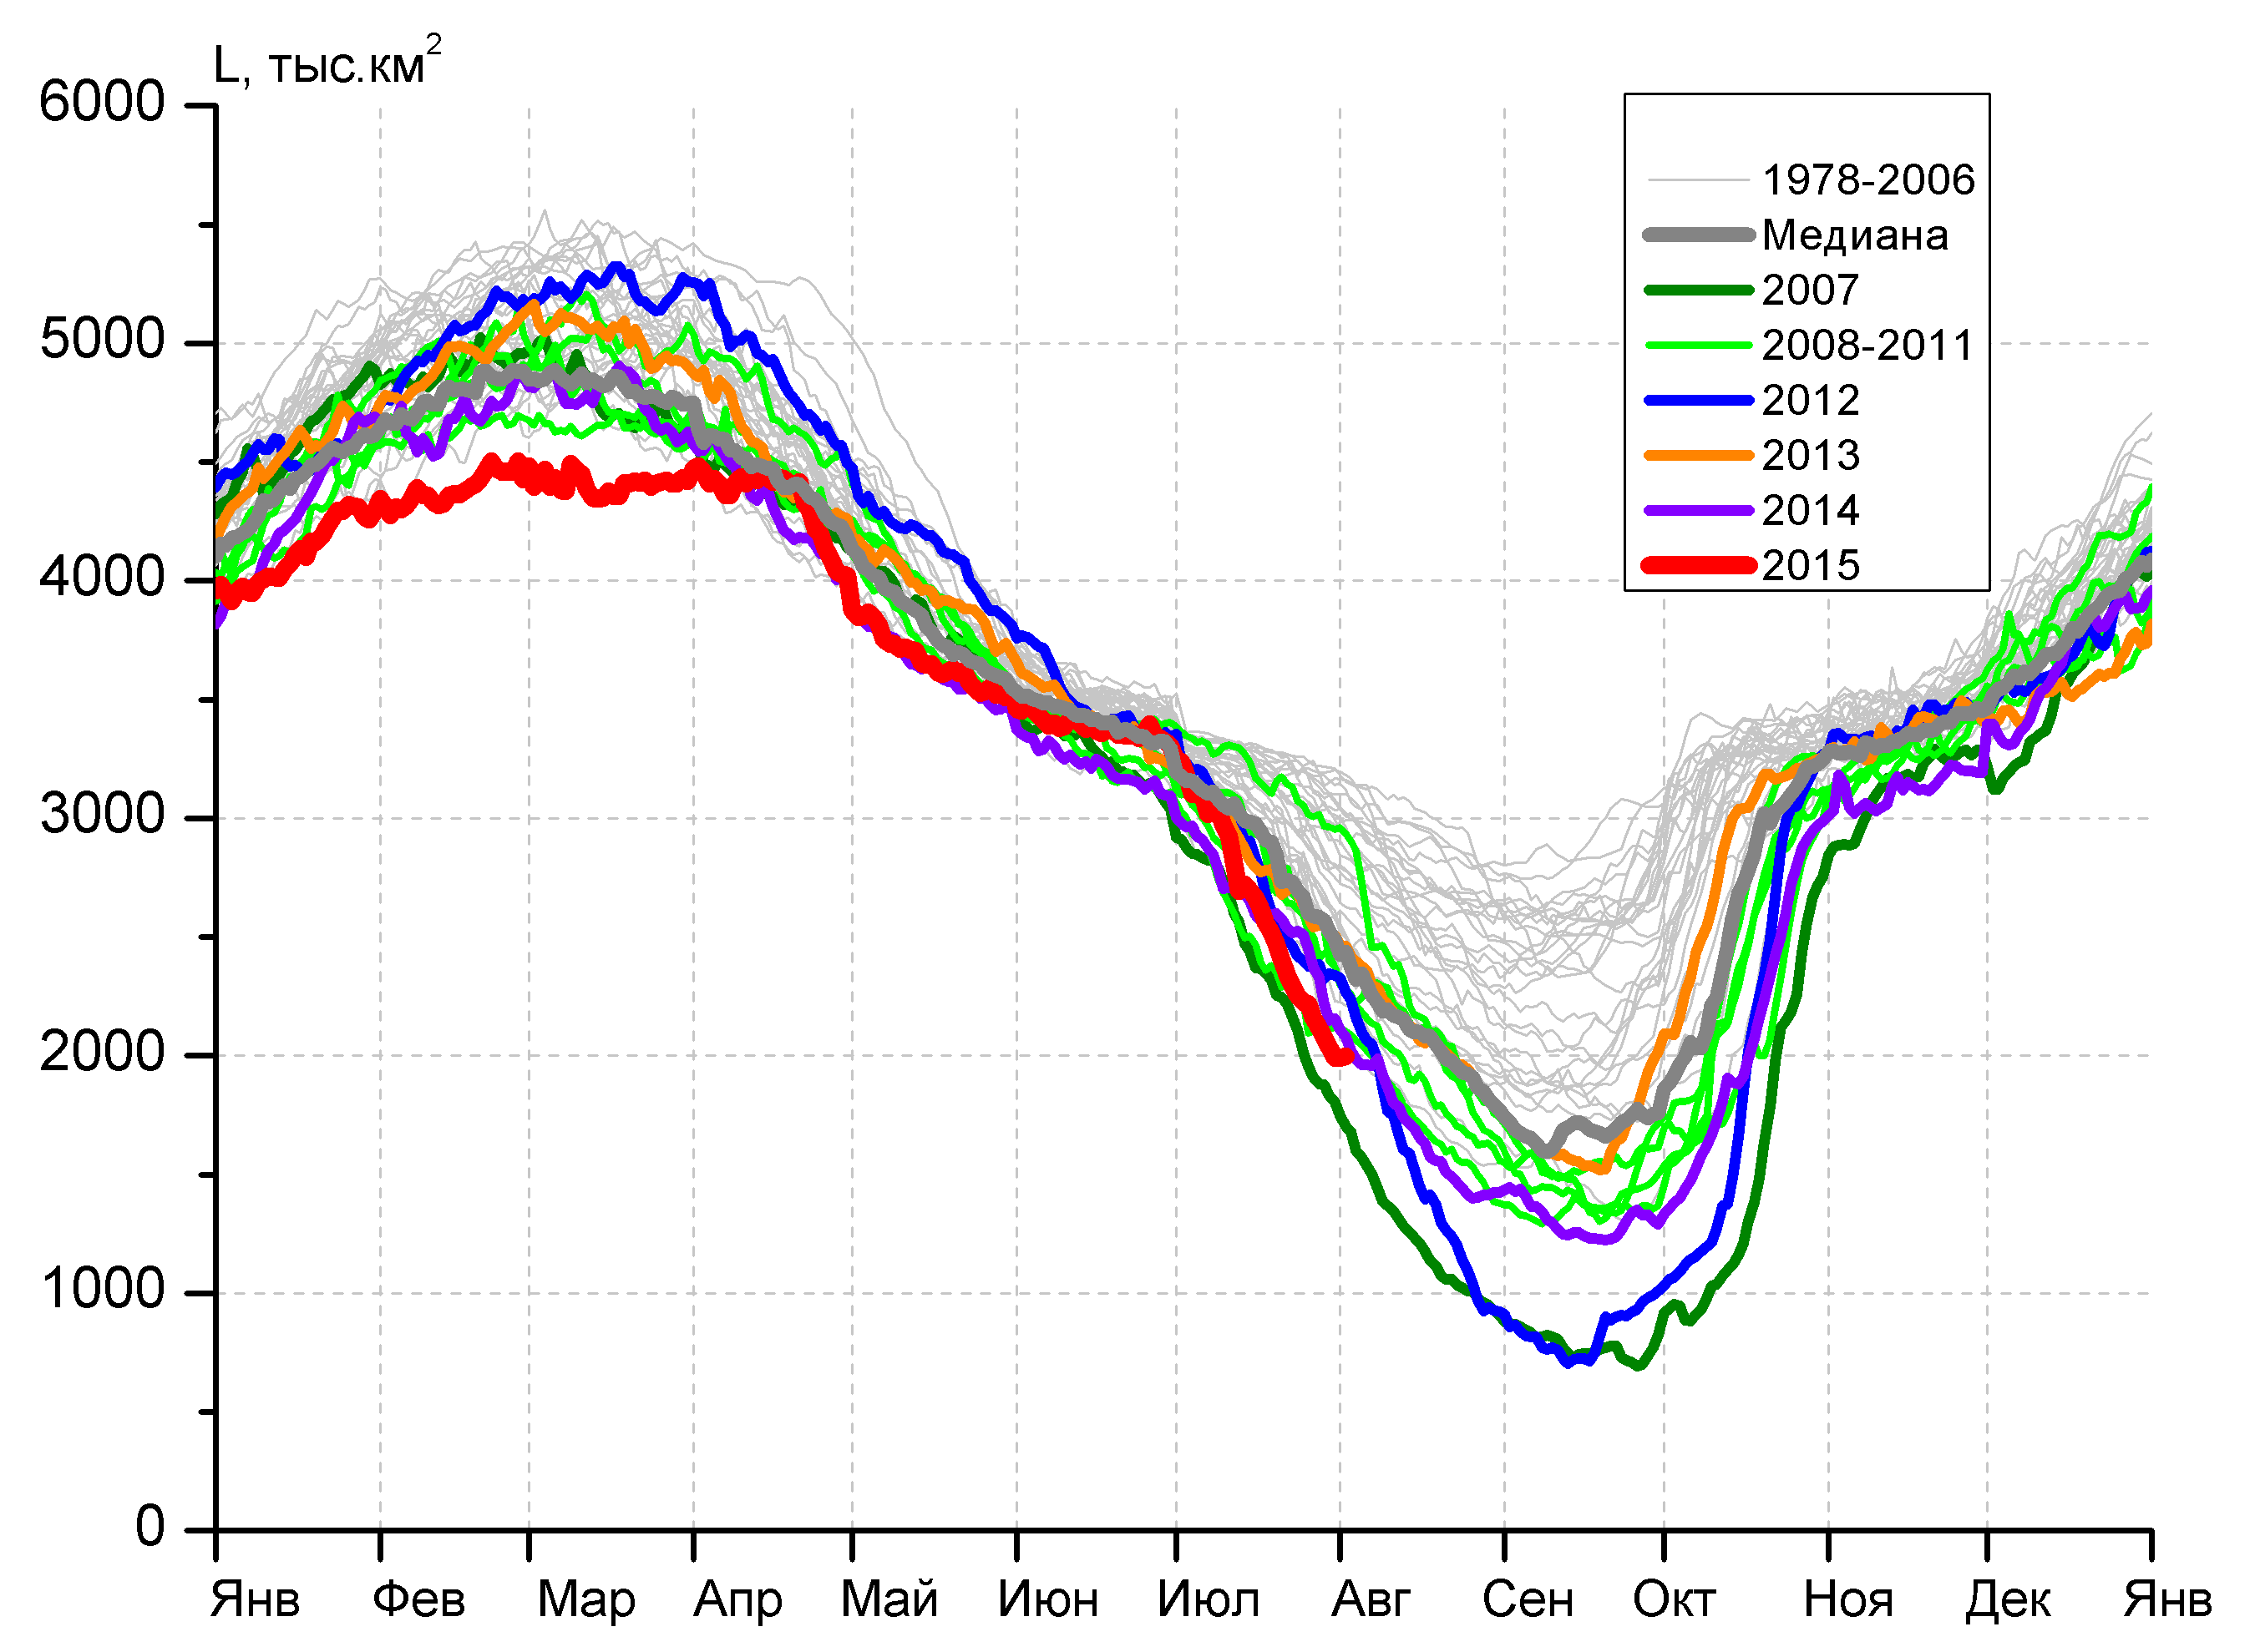 | 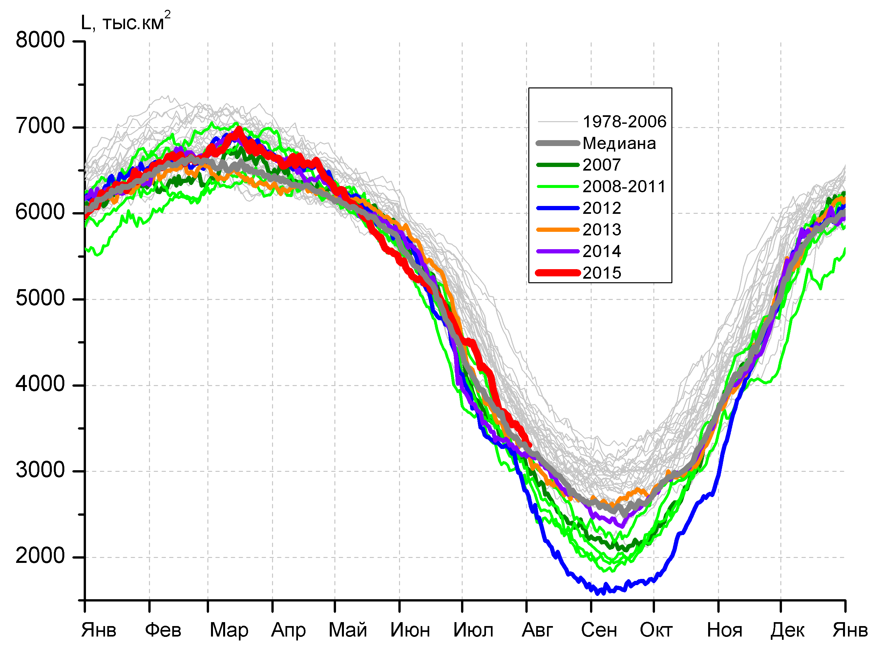
в) | г)
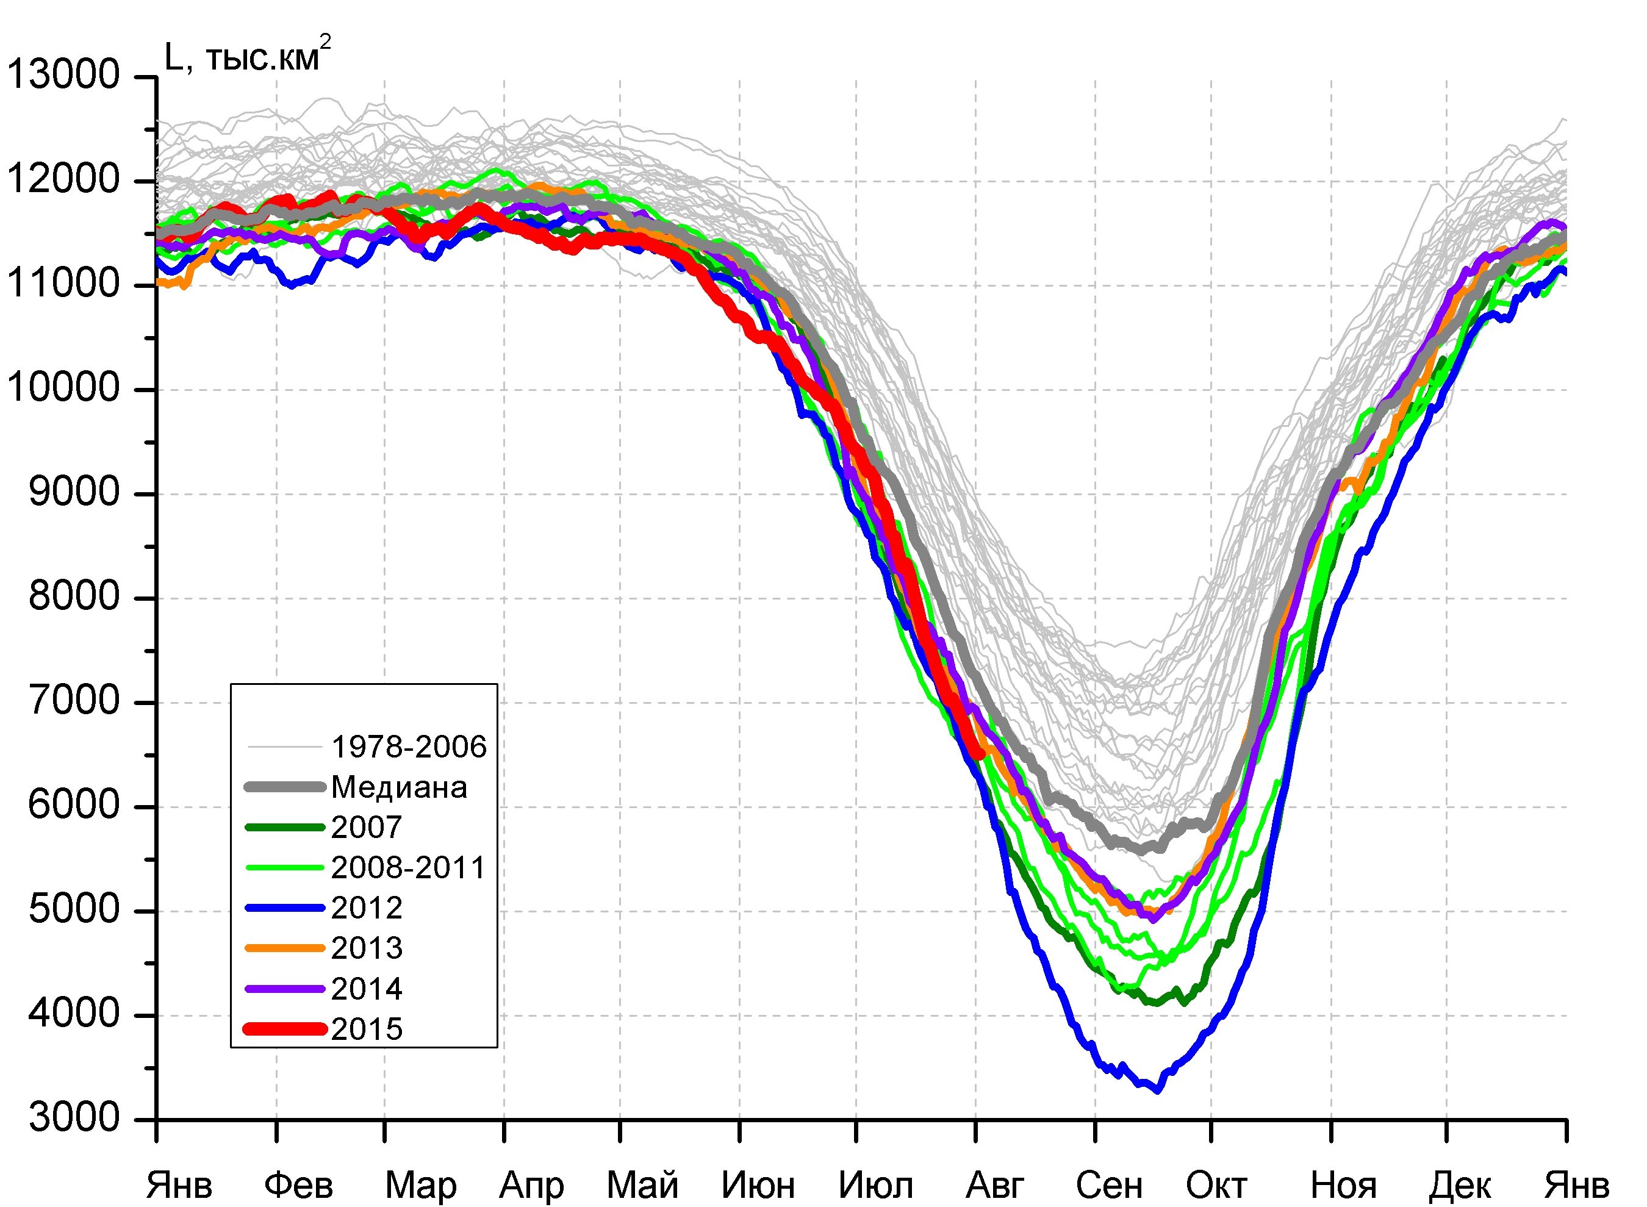 |  | 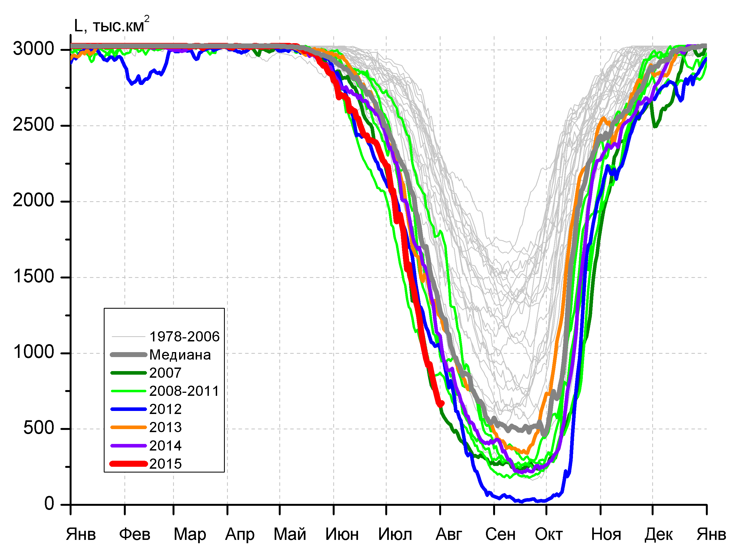
д) |  | е)

Рисунок 5 – Ежедневные оценки сезонного хода ледовитости для Северной Полярной Области и трех меридиональных секторов за период 26.10.1978 - 02.08.2015 по годам на основе расчетов по данным SSMR-SSM/I-SSMIS-AMSR2, алгоритмы NASATEAM/BOOTSTRAP: а) Северная полярная область, б) сектор 45°W-95°E (Гренландское – Карское моря), в) сектор 95°E-170°W (моря Лаптевых – Чукотское и Берингово, Охотское), г) сектор 170°W-45°W (море Бофорта и Канадская Арктика), д) Северный Ледовитый океан, е) Северный морской путь (Карское - Чукотское моря).

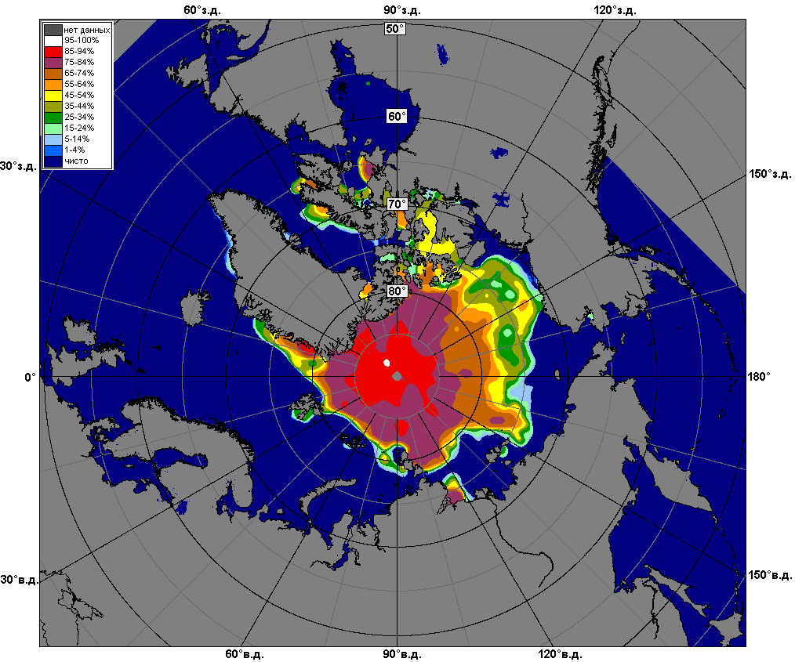 | 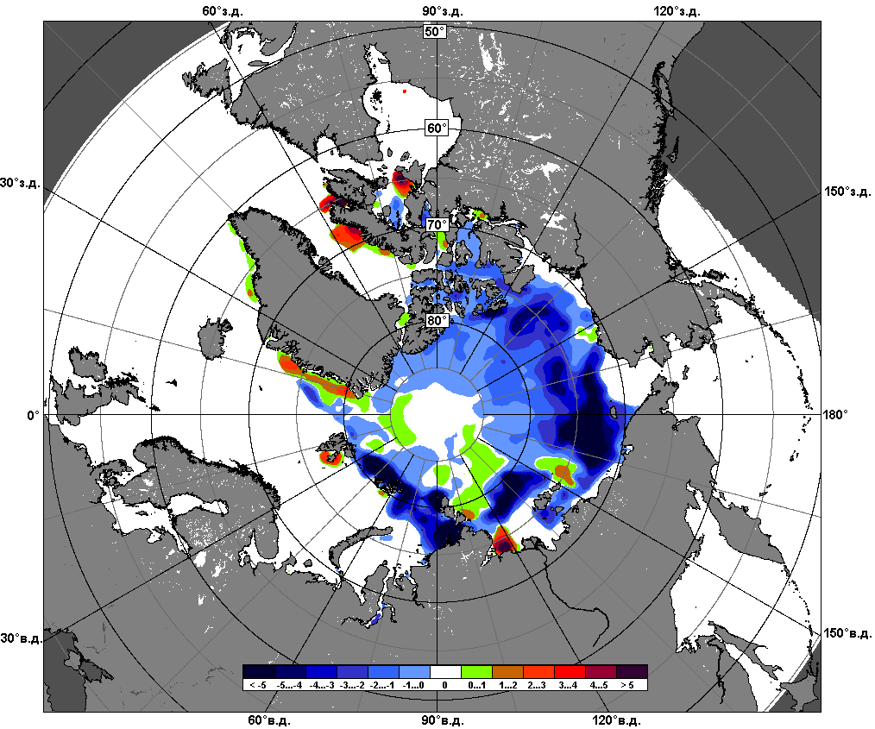 | 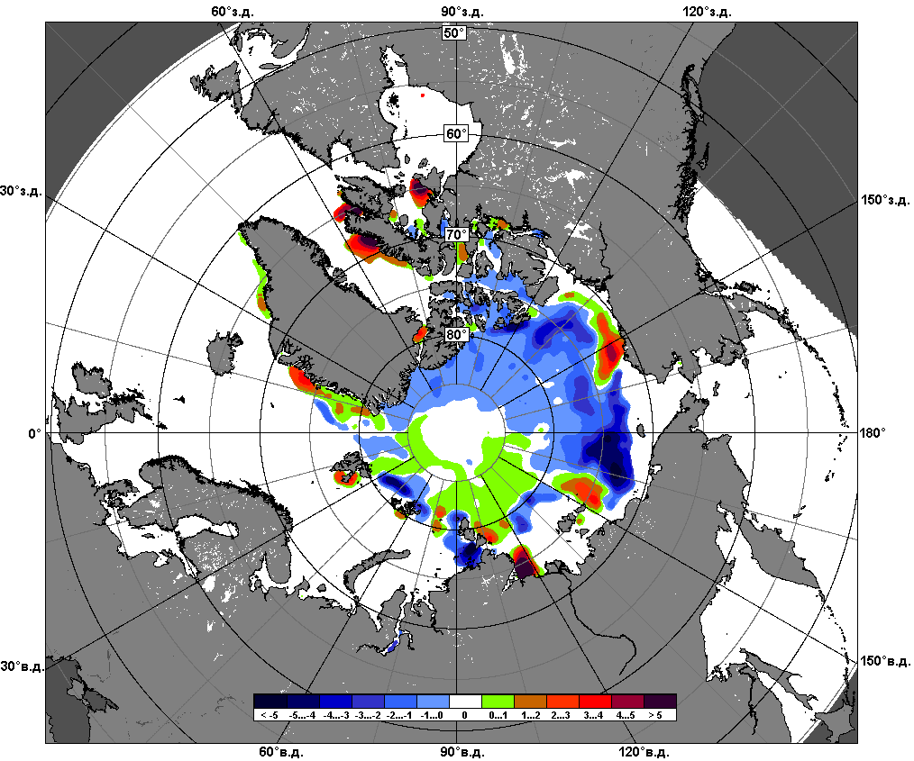
 | 27.07 – 02.08
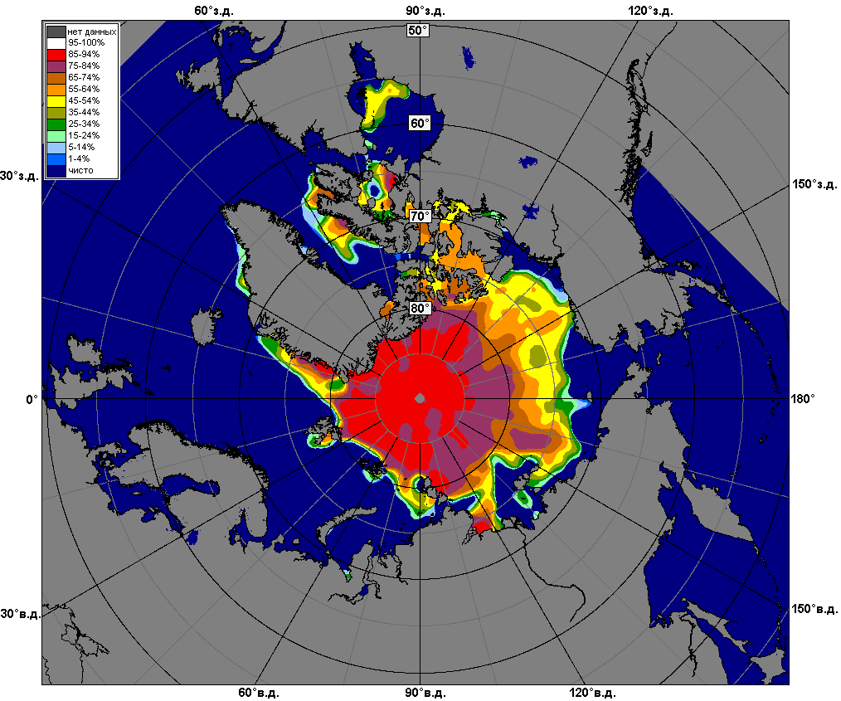 | 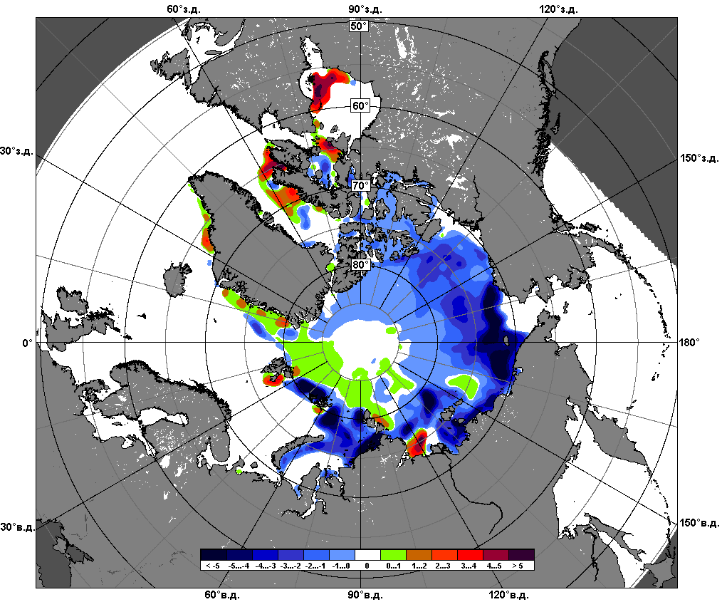 | 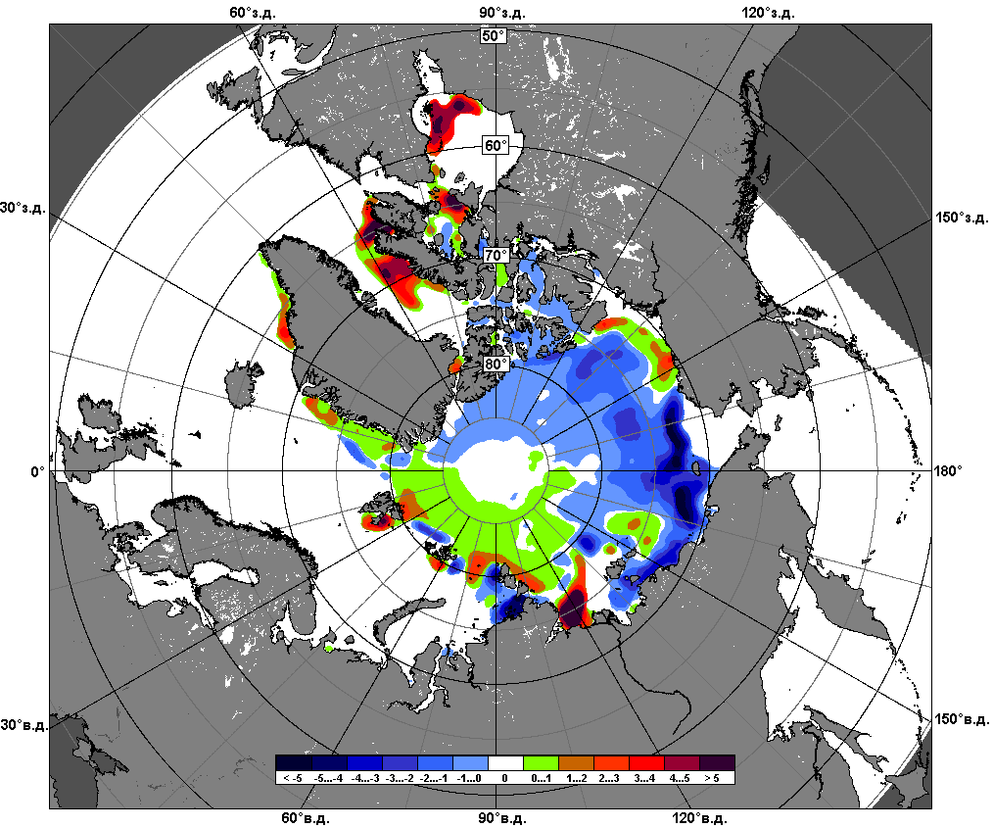
 | 03.07 – 02.08

Рисунок 6 – Медианные распределения сплоченности льда за текущие 7 и 30-дневные промежутки и её разности относительно медианного распределения за те же месяца за периоды 1979-2015 (центр) и 2005-2015 гг. (справа) на основе расчетов по данным SSMR-SSM/I-SSMIS-AMSR2, алгоритмы NASATEAM/BOOTSTRAP.

Южный океан

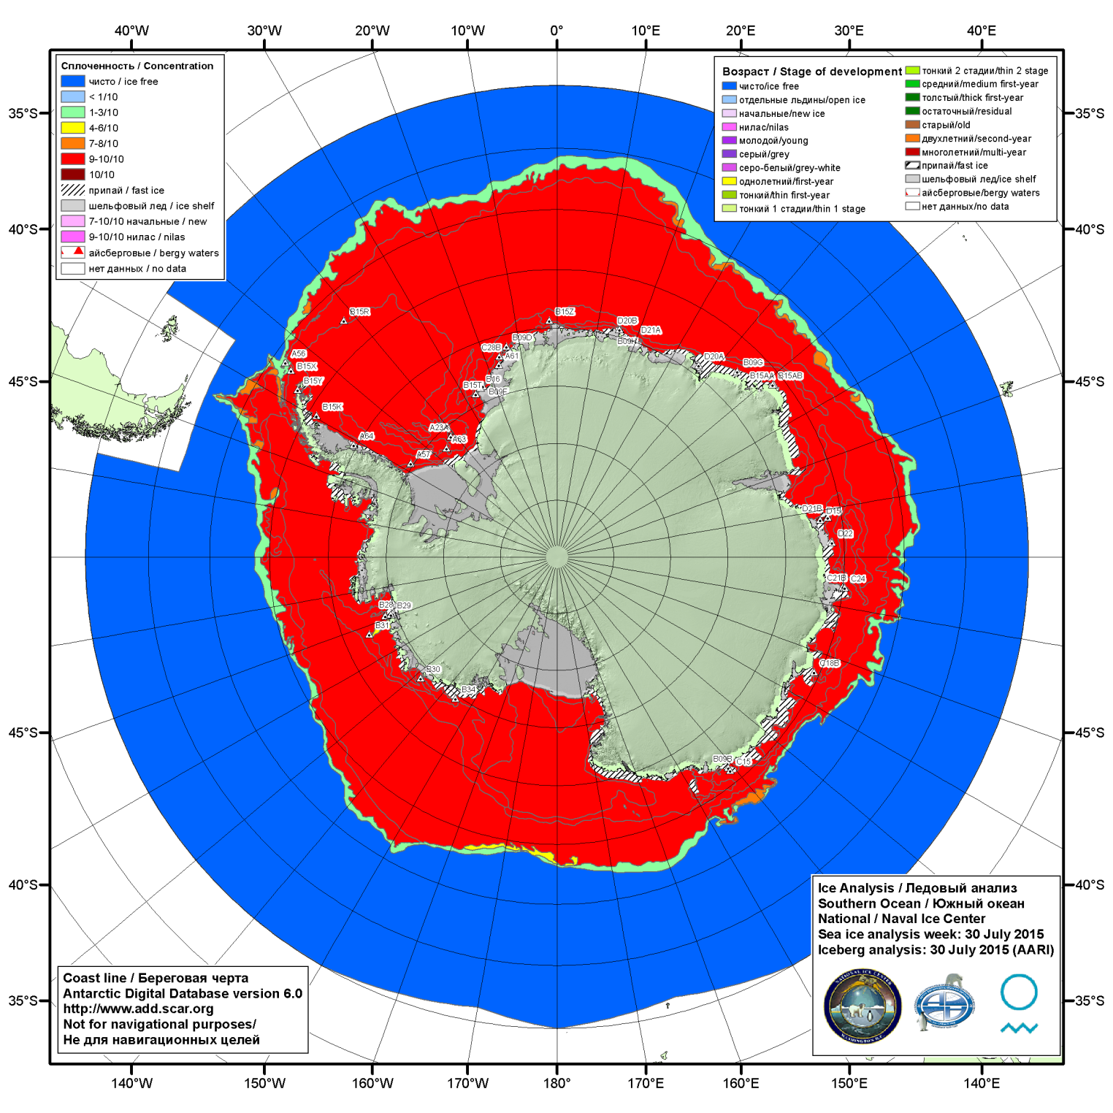

Рисунок 7а – Ледовая карта НЛЦ США (цветовая окраска по общей сплоченности) и расположение крупных айсбергов Южного океана (ААНИИ) за 30.07.2015.

\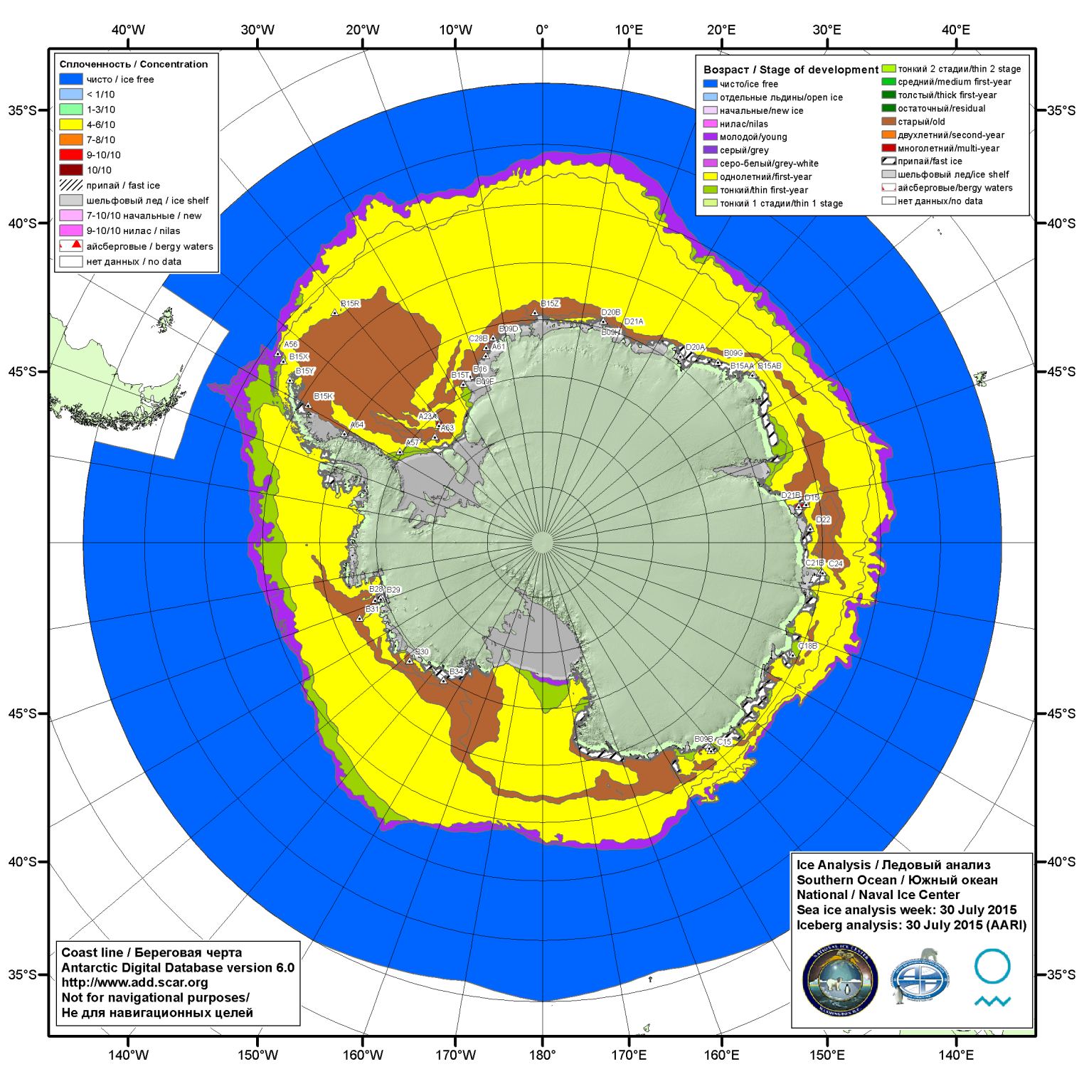

Рисунок 7б – Ледовая карта НЛЦ США (цветовая окраска по возрасту) и расположение крупных айсбергов Южного океана (ААНИИ) за 30.07.2015.

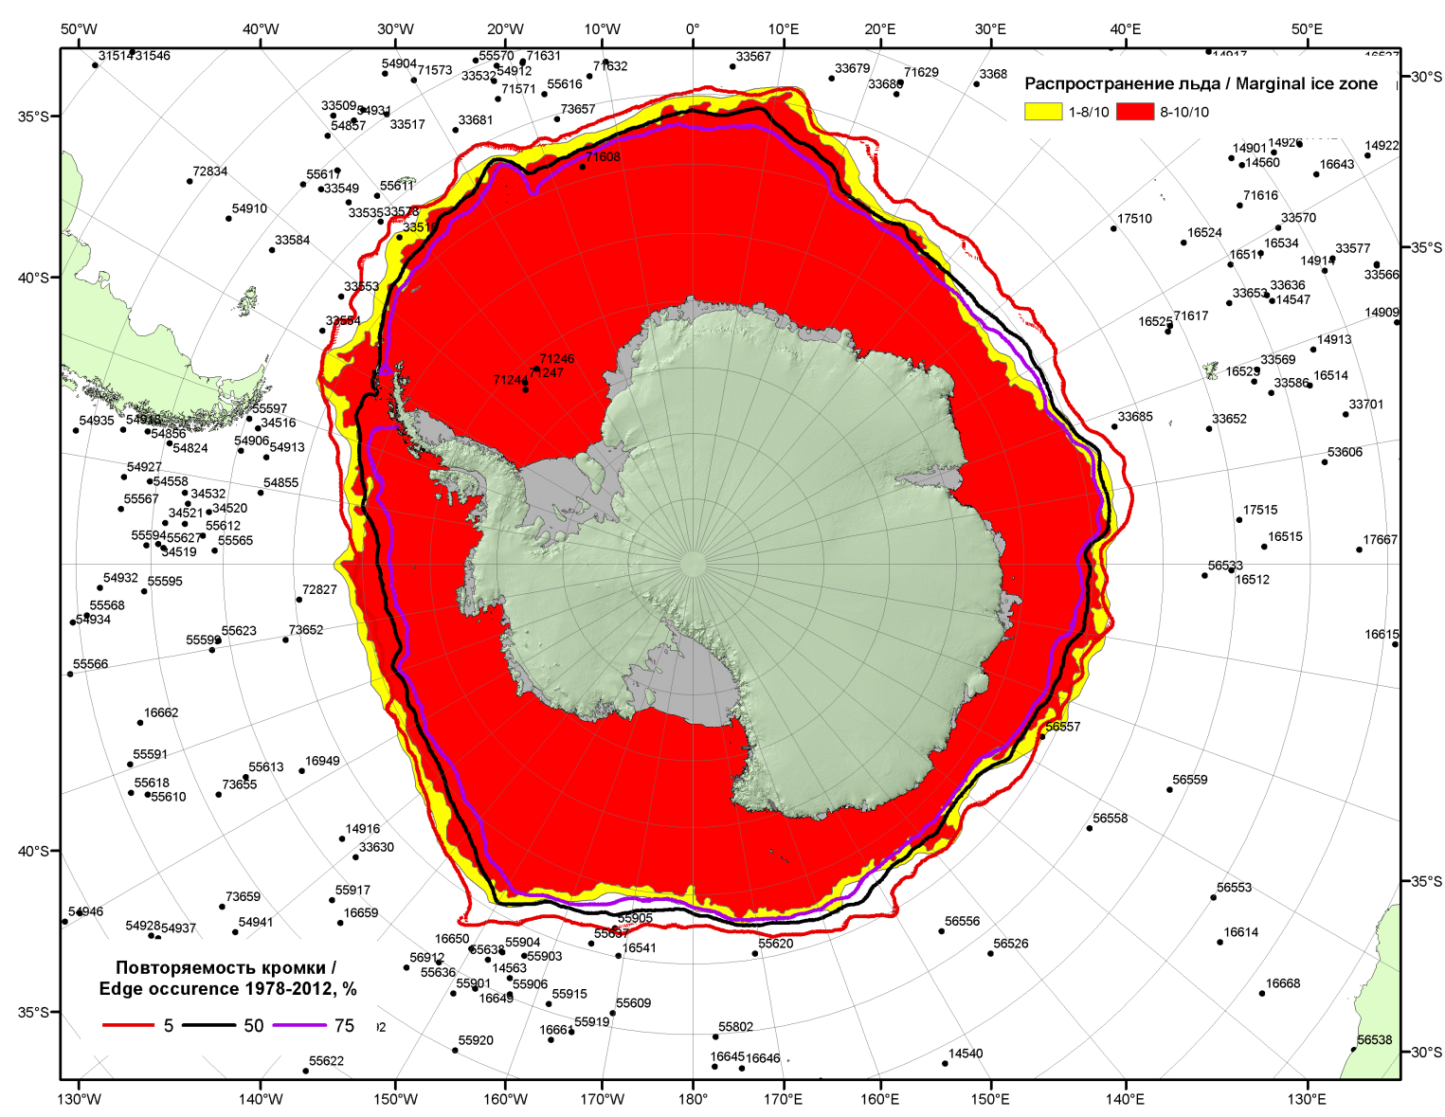

Рисунок 7в – Положение кромки льда и зон разреженных (<8/10) и сплоченных (≥8/10) льдов Южного океана за 04.08.2015 г. на основе ледового анализа Национального Ледового Центра США, положение метеорологический дрейфующих буев IABP и Argos на 04.08.2015T1200+00 и повторяемость кромки за 01-05.08 за период 1979-2014 гг. по наблюдениям SSMR-SSM/I-SSMIS (алгоритм NASATEAM)

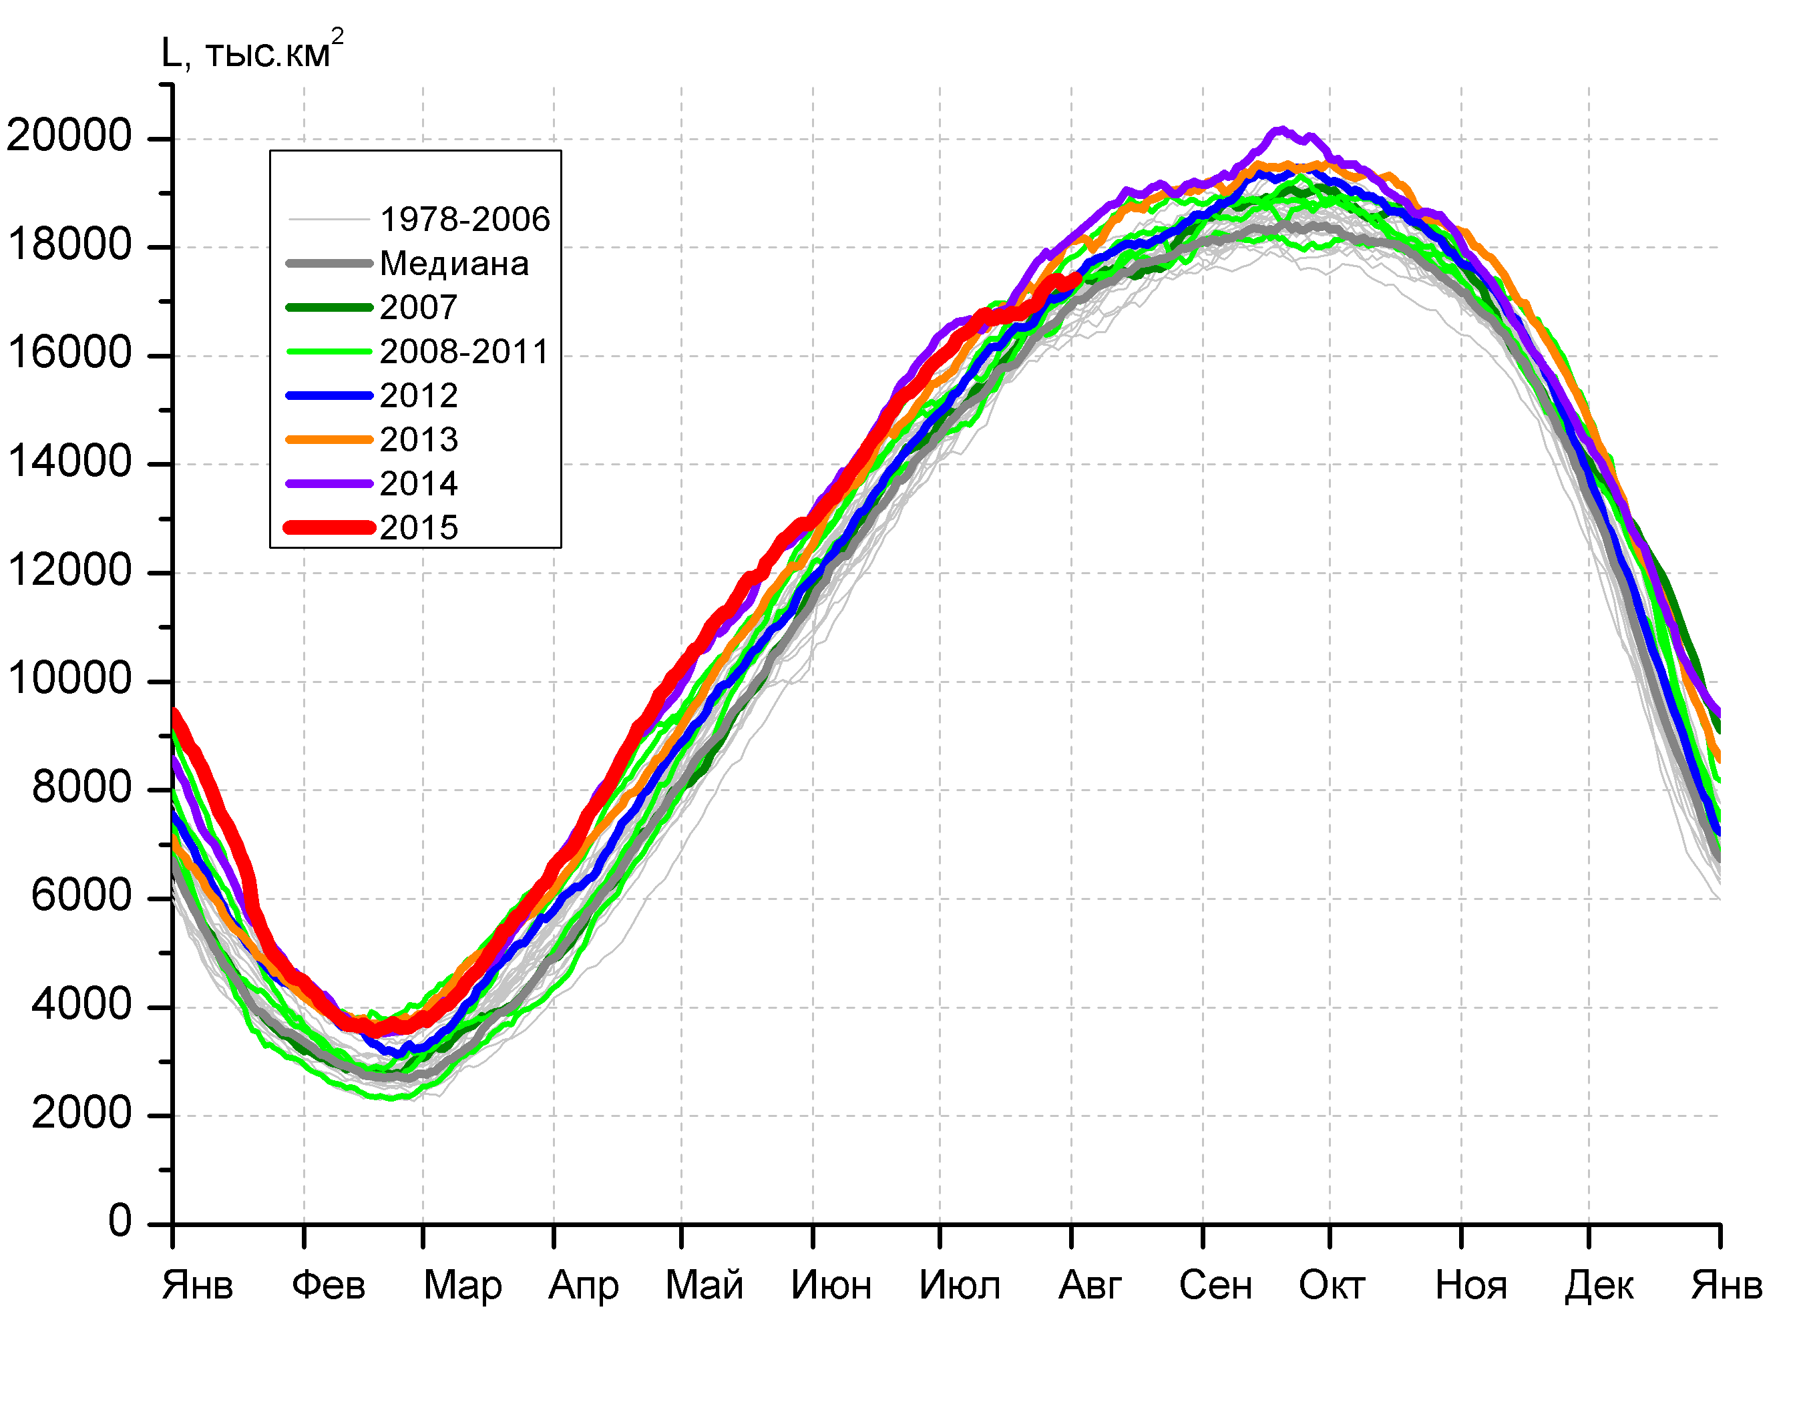 | 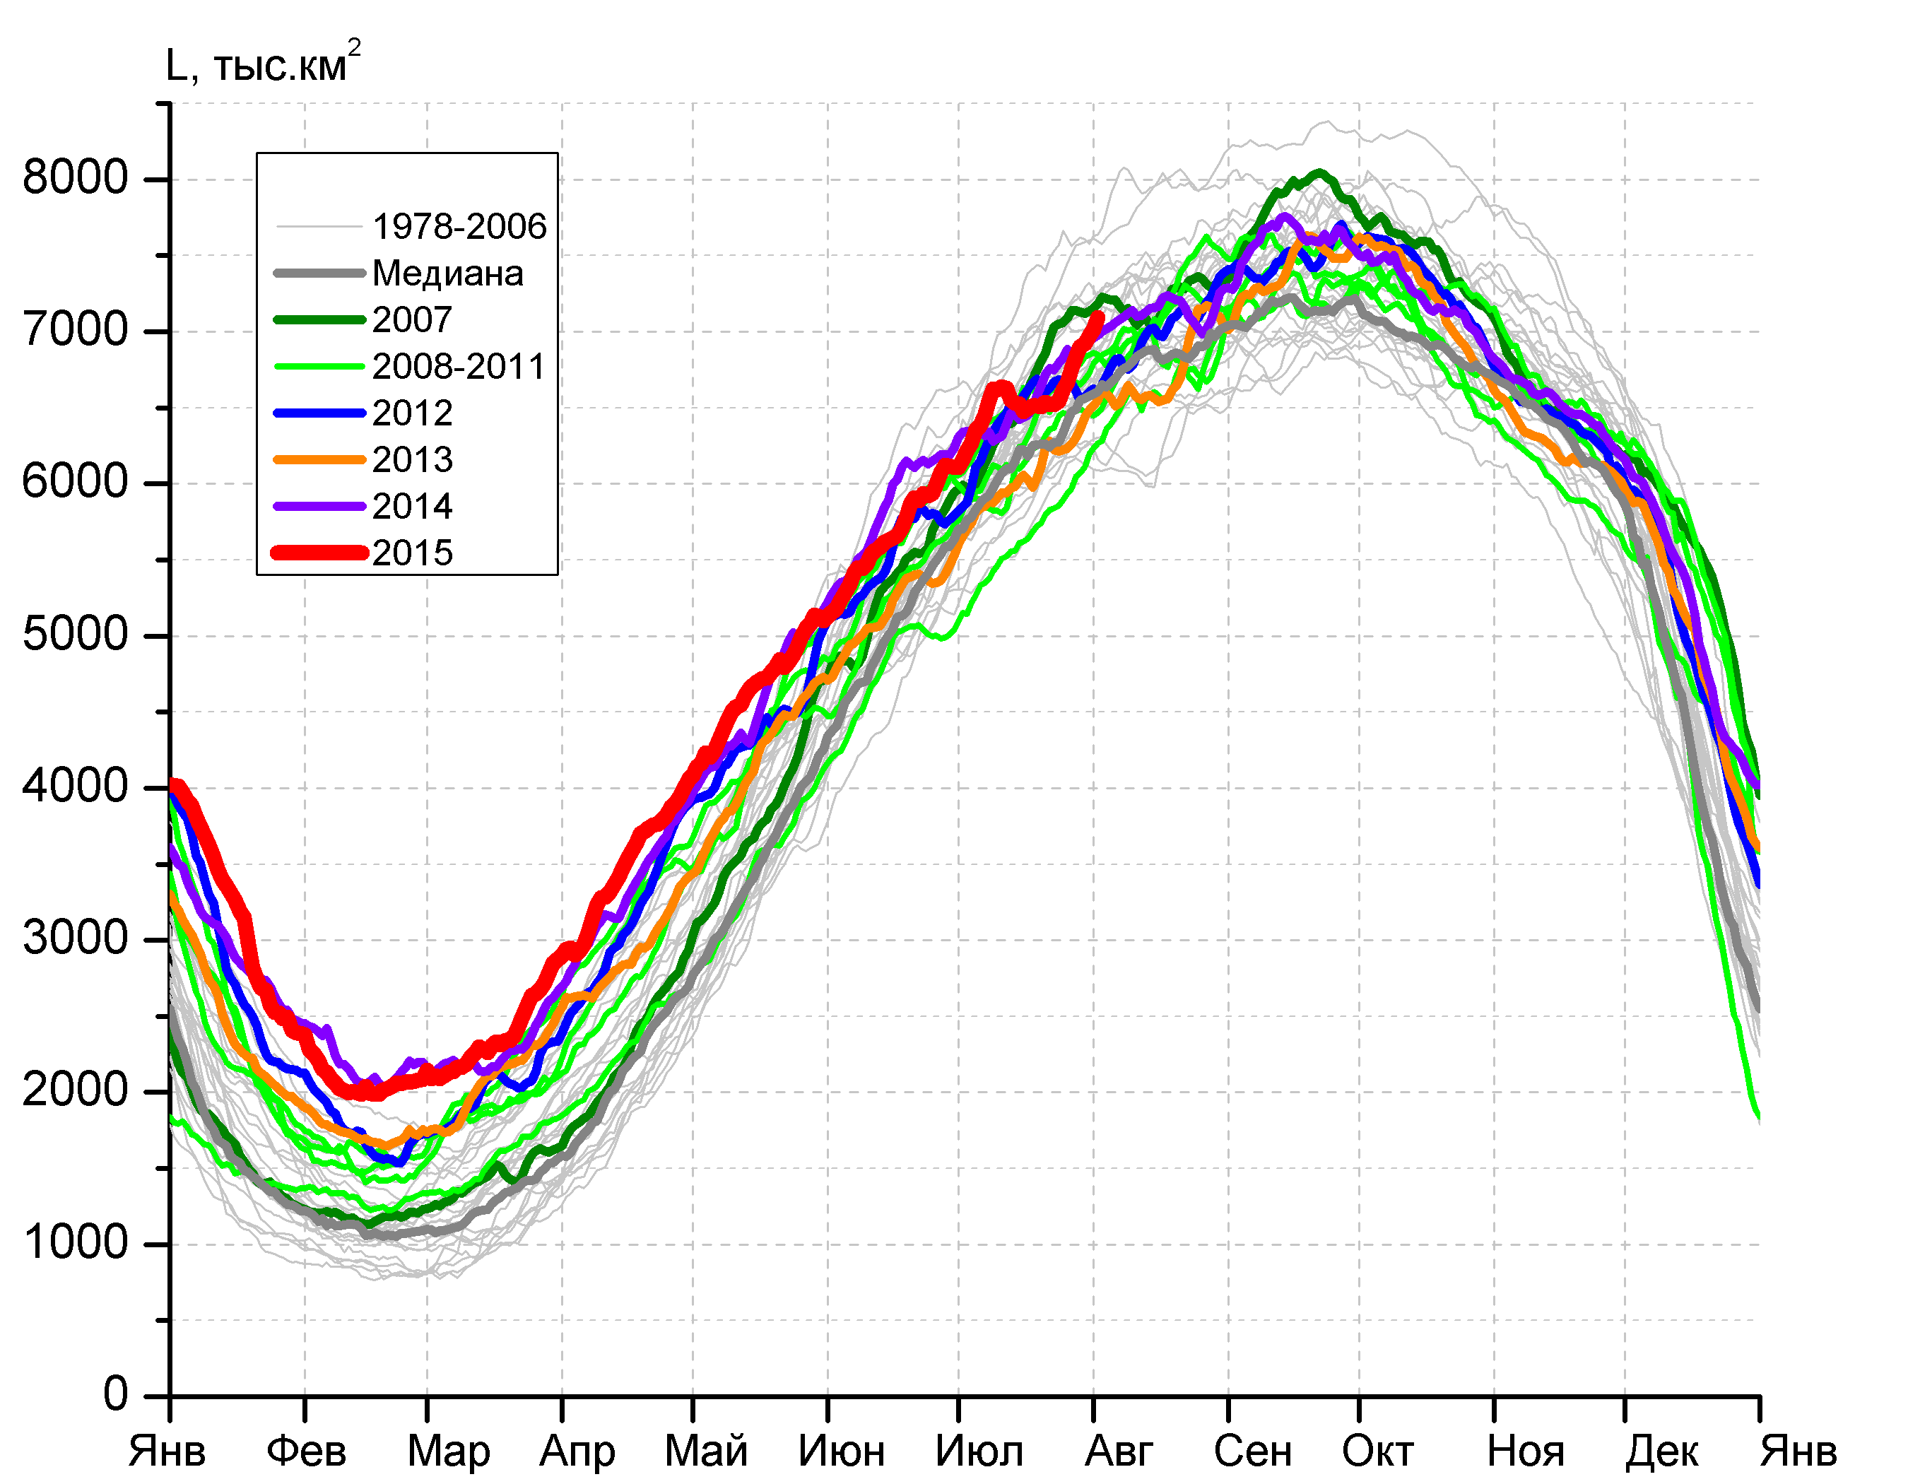
а) | б)
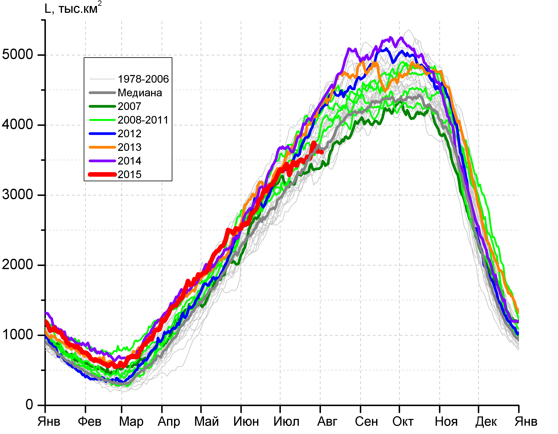 | 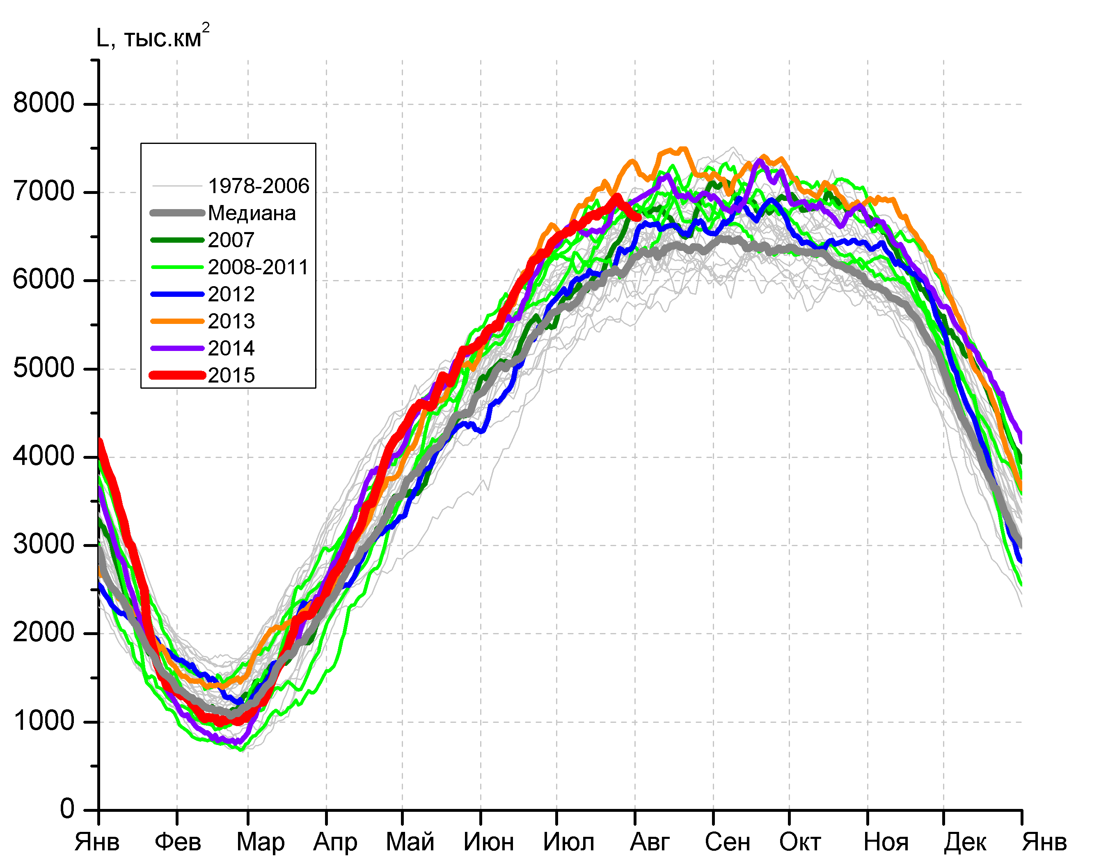
в) | г)

Рисунок 8 – Ежедневные оценки сезонного хода ледовитости Южного Океана и меридиональных секторов за период 26.10.1978 – 02.08.2015 по годам на основе расчетов по данным SSMR-SSM/I-SSMIS-AMSR2, алгоритм NASATEAM/BOOTSTRAP: а) Южный Океан, б) Атлантический сектор (60°W-30°E, море Уэдделла), в) Индоокеанский сектор (30°E-150°E, моря Космонавтов, Содружества, Моусона), г) Тихоокеанский сектор (150°E-60°W, моря Росса, Беллинсгаузена)

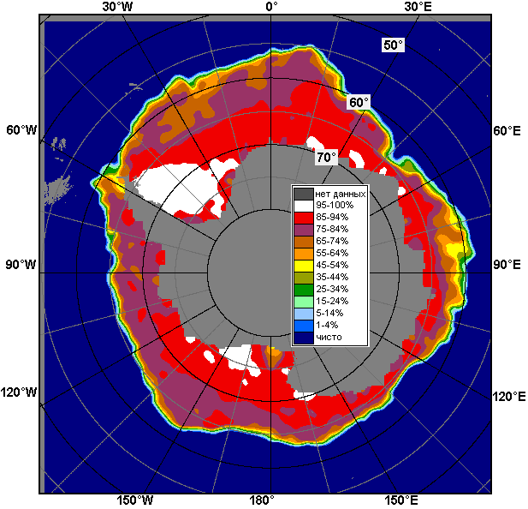 | 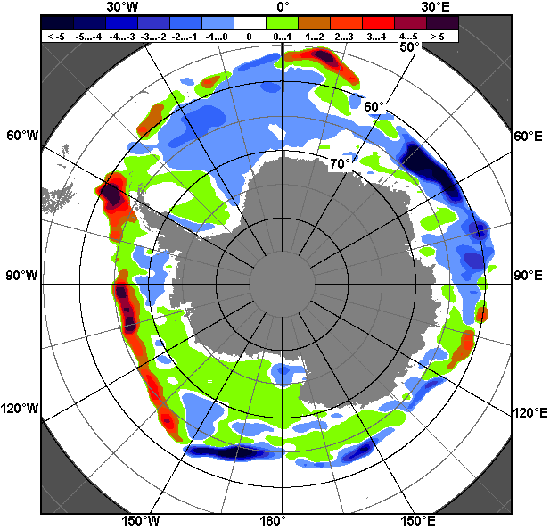 | 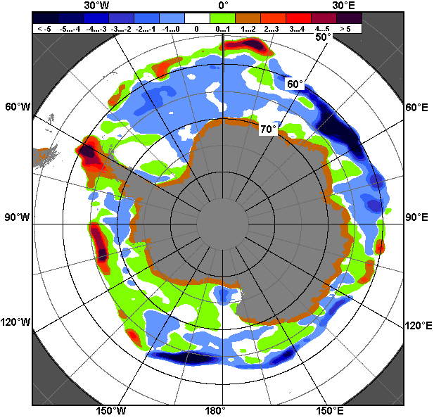
27.07 – 02.08
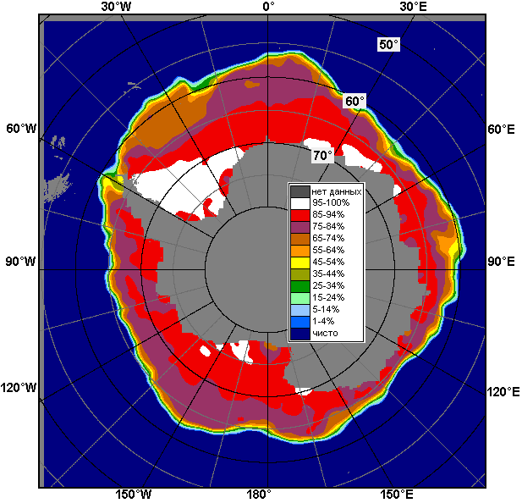 | 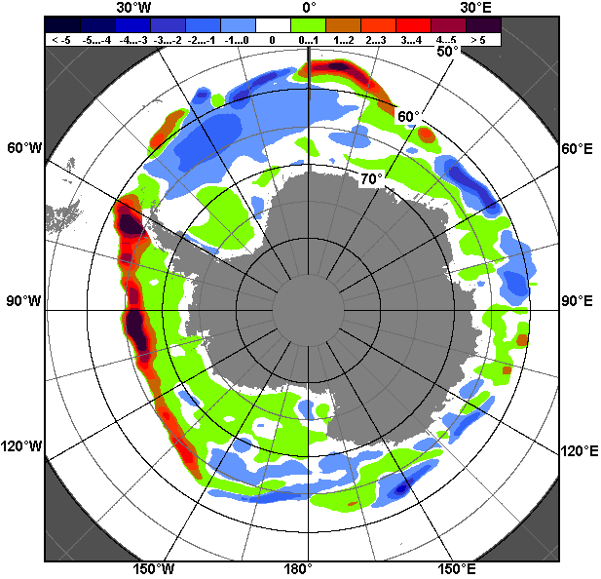 | 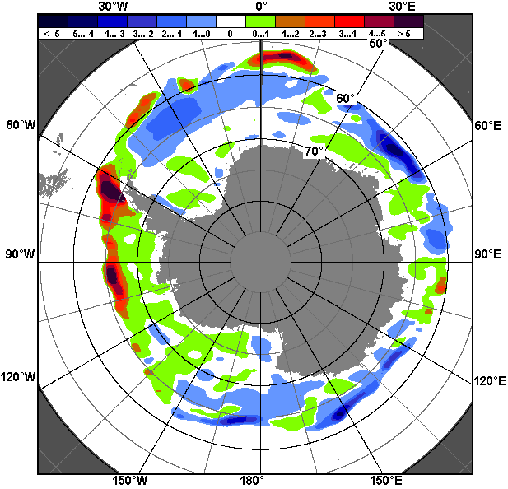
03.07 – 02.08

Рисунок 9 – Медианные распределения общей сплоченности льда за текущие 7 и 30-дневные промежутки (слева) и её разности относительно медианного распределения за тот же месяц за периоды 1978-2015 (центр) и 2005-2015 гг. (справа) на основе расчетов по данным SSMR-SSM/I-SSMIS-AMSR2, алгоритм NASATEAM/BOOTSTRAP

Таблица 4 – Динамика изменения значений ледовитости по сравнению с предыдущей неделей для морей Южного океана за 27 июля – 02 августа 2015 г. по данным наблюдений SSMR-SSM/I-SSMIS
Регион | Южный Океан | Атлантический сектор (60°W-30°E, море Уэдделла) | Индоокеанский сектор (30°E-150°E, моря Космонавтов, Содружества, Моусона) | Тихоокеанский сектор (150°E-60°W, моря Росса, Беллинсгаузена)
Разность | 389.9 | 368.0 | 113.8 | -87.5
тыс.кв.км/сут. | 55.7 | 52.6 | 16.3 | -12.5

Таблица 5 - Медианные значения ледовитости для Южного океана и 3 меридиональных секторов за текущие 30 и 7-дневные интервалы и её аномалии от 2010-2014 гг. и интервалов 2005-2015 гг. и 1978-2015 гг. по данным наблюдений SSMR-SSM/I-SSMIS-AMSR2, алгоритм NASATEAM/BOOTSTRAP
Южный Океан
Месяц | S, тыс. км2 | Аномалии, тыс км2/%
 |  | 2010 г | 2011 г | 2012 г | 2013 г | 2014 г | 2005-2015гг | 1978-2015гг
03.07-02.08 | 16843.2 | -209.2 | 943.6 | 487.3 | -112.1 | -366.0 | 329.6 | 664.5
 |  | -1.2 | 5.9 | 3.0 | -0.7 | -2.1 | 2.0 | 4.1
27.07-02.08 | 17367.7 | -320.5 | 326.4 | 203.7 | -550.6 | -667.5 | 26.5 | 360.8
 |  | -1.8 | 1.9 | 1.2 | -3.1 | -3.7 | 0.2 | 2.1
Атлантический сектор (60°W-30°E, море Уэдделла)
Месяц | S, тыс. км2 | Аномалии, тыс км2/%
 |  | 2010 г | 2011 г | 2012 г | 2013 г | 2014 г | 2005-2015гг | 1978-2015гг
03.07-02.08 | 6605.1 | 72.3 | 901.7 | 117.8 | 506.9 | 9.1 | 216.1 | 190.9
 |  | 1.1 | 15.8 | 1.8 | 8.3 | 0.1 | 3.4 | 3.0
27.07-02.08 | 6928.3 | 209.6 | 799.6 | 322.7 | 511.7 | 10.5 | 197.4 | 179.4
 |  | 3.1 | 13.0 | 4.9 | 8.0 | 0.2 | 2.9 | 2.7
Индоокеанский сектор (30°E-150°E, моря Космонавтов, Содружества, Моусона)
Месяц | S, тыс. км2 | Аномалии, тыс км2/%
 |  | 2010 г | 2011 г | 2012 г | 2013 г | 2014 г | 2005-2015гг | 1978-2015гг
03.07-02.08 | 3508.7 | -413.9 | -201.2 | -228.5 | -364.2 | -420.1 | -201.9 | -63.0
 |  | -10.6 | -5.4 | -6.1 | -9.4 | -10.7 | -5.4 | -1.8
27.07-02.08 | 3664.9 | -451.8 | -475.5 | -499.4 | -536.2 | -582.0 | -314.5 | -186.6
 |  | -11.0 | -11.5 | -12.0 | -12.8 | -13.7 | -7.9 | -4.8
Тихоокеанский сектор (150°E-60°W, моря Росса, Беллинсгаузена)
Месяц | S, тыс. км2 | Аномалии, тыс км2/%
 |  | 2010 г | 2011 г | 2012 г | 2013 г | 2014 г | 2005-2015гг | 1978-2015гг
03.07-02.08 | 6730.5 | 133.4 | 243.3 | 598.9 | -253.7 | 46.1 | 316.1 | 537.5
 |  | 2.0 | 3.8 | 9.8 | -3.6 | 0.7 | 4.9 | 8.7
27.07-02.08 | 6779.0 | -74.0 | 3.4 | 384.8 | -521.7 | -91.6 | 147.4 | 372.3
 |  | -1.1 | 0.1 | 6.0 | -7.1 | -1.3 | 2.2 | 5.8
Таблица 6 – Экстремальные и средние значения ледовитости для Южного океана и 3 меридиональных секторов за текущий 7-дневный интервал по данным наблюдений SSMR-SSM/I-SSMIS-AMSR2, алгоритм NASATEAM/BOOTSTRAP
Южный Океан
Месяц | Минимальное знач. | Максимальное знач. | Среднее знач. | Медиана
27.07-02.08 | 16108.6  29.07.1985 | 18236.1  02.08.2014 | 17006.9 | 17034.1
Атлантический сектор (60°W-30°E, море Уэдделла)
Месяц | Минимальное знач. | Максимальное знач. | Среднее знач. | Медиана
27.07-02.08 | 5967.9  27.07.2011 | 7637.2  02.08.1992 | 6748.9 | 6696.5
Индоокеанский сектор (30°E-150°E, моря Космонавтов, Содружества, Моусона)
Месяц | Минимальное знач. | Максимальное знач. | Среднее знач. | Медиана
27.07-02.08 | 3140.4  27.07.2002 | 4471.7  02.08.2006 | 3851.5 | 3842.6
Тихоокеанский сектор (150°E-60°W, моря Росса, Беллинсгаузена)
Месяц | Минимальное знач. | Максимальное знач. | Среднее знач. | Медиана
27.07-02.08 | 5485.9  30.07.1980 | 7353.0  31.07.2013 | 6406.7 | 6417.4

Приложение 1 – Статистические значения ледовитостей по отдельным акваториям Северной Полярной Области и Южного океана

Таблица 7 – Средние, аномалии среднего и экстремальные значения ледовитостей для Северной полярной области и её отдельных акваторий за текущие 7-дневный (неделя) и 30-дневный промежутки времени по данным наблюдений SSMR-SSM/I-SSMIS-AMSR2, алгоритм NASATEAM/BOOTSTRAP за период 1978-2015 гг.
27.07-02.08
Регион | S, тыс. км2 | Аномалии, тыс км2/% |  |  |  |  |  |  | 1978-2015гг
 |  | 2010 г | 2011 г | 2012 г | 2013 г | 2014 г | 2005-2015гг | 1978-2015гг | Минимум дата | Максимум дата | Среднее | Медиана
Сев. полярная область | 6971.6 | 57.3 | 192.2 | 337.2 | -126.3 | -172.1 | -78.4 | -1200.7 | 6365.2  02.08.2012 | 9635.0  27.07.1983 | 8172.3 | 8327.6
 |  | 0.8 | 2.8 | 5.1 | -1.8 | -2.4 | -1.1 | -14.7
Сектор 45°W-95°E | 1488.9 | 37.4 | -218.6 | 79.2 | 208.9 | -239.8 | -71.7 | -450.2 | 1179.3  02.08.2013 | 2641.9  27.07.1981 | 1939.0 | 1964.9
 |  | 2.6 | -12.8 | 5.6 | 16.3 | -13.9 | -4.6 | -23.2
Гренландское море | 386.6 | 46.7 | -83.8 | -8.9 | 148.0 | 69.8 | 25.0 | -22.6 | 161.4  27.07.2002 | 588.3  02.08.1981 | 409.2 | 419.4
 |  | 13.7 | -17.8 | -2.3 | 62.0 | 22.0 | 6.9 | -5.5
Баренцево море | 62.1 | 53.5 | 19.2 | 49.4 | 53.1 | -19.2 | 15.4 | -79.6 | 3.8  31.07.2013 | 386.0  27.07.1982 | 141.7 | 115.9
 |  | 617.7 | 44.9 | 388.7 | 584.9 | -23.6 | 33.0 | -56.2
Карское море | 84.6 | -7.9 | -52.9 | 45.9 | -111.8 | -198.3 | -90.4 | -318.0 | 28.5  29.07.2012 | 801.0  27.07.1999 | 402.6 | 461.0
 |  | -8.5 | -38.5 | 118.3 | -56.9 | -70.1 | -51.7 | -79.0
Сектор 95°E-170°W | 2052.0 | -331.8 | -60.9 | -285.0 | -461.7 | -150.3 | -280.4 | -653.5 | 1702.6  02.08.2007 | 3237.9  27.07.1984 | 2705.5 | 2773.5
 |  | -13.9 | -2.9 | -12.2 | -18.4 | -6.8 | -12.0 | -24.2
Море Лаптевых | 260.1 | -48.6 | 135.8 | 124.0 | -18.4 | 174.5 | -0.3 | -153.4 | 71.8  30.07.2014 | 661.5  29.07.2004 | 413.6 | 435.2
 |  | -15.7 | 109.3 | 91.0 | -6.6 | 204.0 | -0.1 | -37.1
Восточно-Сибирское море | 344.3 | -195.1 | -144.5 | -226.9 | -339.7 | -273.4 | -195.2 | -340.8 | 92.2  02.08.2007 | 913.9  01.08.1996 | 685.0 | 736.1
 |  | -36.2 | -29.6 | -39.7 | -49.7 | -44.3 | -36.2 | -49.7
Чукотское море | 53.6 | -156.1 | -52.5 | -247.6 | -77.0 | -149.7 | -110.0 | -203.9 | 14.0  02.08.2007 | 451.1  27.07.1983 | 257.5 | 268.8
 |  | -74.5 | -49.5 | -82.2 | -59.0 | -73.6 | -67.3 | -79.2
Берингово море | 8.9 | 7.3 | 5.4 | 5.6 | 6.7 | 6.7 | 5.6 | 4.7 | 0.0  01.08.1981 | 15.5  29.07.2015 | 4.2 | 4.2
 |  | 475.0 | 158.7 | 172.4 | 314.0 | 314.0 | 171.4 | 113.3
Сектор 170°W-45°W | 3430.8 | 351.8 | 471.7 | 543.0 | 126.5 | 218.0 | 273.7 | -97.0 | 2652.9  02.08.2008 | 4400.1  29.07.1992 | 3527.8 | 3575.7
 |  | 11.4 | 15.9 | 18.8 | 3.8 | 6.8 | 8.7 | -2.8
Море Бофорта | 324.4 | 114.4 | 146.3 | 214.9 | -38.7 | 85.3 | 74.8 | -1.7 | 28.8  02.08.2008 | 474.1  27.07.2000 | 326.1 | 348.8
 |  | 54.5 | 82.2 | 196.3 | -10.7 | 35.7 | 30.0 | -0.5
Гудзонов залив | 50.9 | 27.2 | 12.4 | 16.1 | 15.1 | 13.8 | 12.6 | -15.6 | 12.1  01.08.2007 | 415.2  27.07.1992 | 66.5 | 44.3
 |  | 114.8 | 32.2 | 46.3 | 42.0 | 37.3 | 32.8 | -23.5
Море Лабрадор | 18.9 | 15.6 | 14.3 | 14.3 | 15.1 | 14.4 | 13.2 | 12.4 | 0.0  27.07.1997 | 50.1  27.07.1991 | 6.5 | 5.5
 |  | 463.4 | 306.1 | 307.4 | 390.4 | 315.0 | 228.8 | 189.7
Дейвисов пролив | 139.2 | 119.0 | 119.9 | 95.2 | 101.1 | 112.3 | 94.8 | 39.1 | 7.2  29.07.2003 | 264.8  30.07.1983 | 100.1 | 85.2
 |  | 589.5 | 622.2 | 216.3 | 265.0 | 418.0 | 213.3 | 39.0
Канадский архипелаг | 783.4 | 83.8 | 101.0 | 138.9 | 35.3 | 11.6 | 53.9 | -18.3 | 549.9  02.08.2012 | 1042.7  27.07.1983 | 801.7 | 783.3
 |  | 12.0 | 14.8 | 21.6 | 4.7 | 1.5 | 7.4 | -2.3
03.07-02.08
Регион | S, тыс. км2 | Аномалии, тыс км2/% |  |  |  |  |  |  | 1978-2015гг
 |  | 2010 г | 2011 г | 2012 г | 2013 г | 2014 г | 2005-2015гг | 1978-2015гг | Минимум дата | Максимум дата | Среднее | Медиана
Сев. полярная область | 8223.8 | 287.8 | 560.0 | 541.6 | 166.5 | 190.9 | 125.1 | -972.1 | 6365.2  02.08.2012 | 11486.3  03.07.1983 | 9195.8 | 9220.5
 |  | 3.6 | 7.3 | 7.0 | 2.1 | 2.4 | 1.5 | -10.6
Сектор 45°W-95°E | 1766.3 | 33.0 | -110.1 | 149.9 | 170.8 | -227.5 | -55.9 | -475.3 | 1179.3  02.08.2013 | 3267.1  03.07.1981 | 2241.7 | 2245.7
 |  | 1.9 | -5.9 | 9.3 | 10.7 | -11.4 | -3.1 | -21.2
Гренландское море | 470.2 | 80.6 | -80.1 | -20.8 | 153.2 | 98.3 | 34.7 | -23.3 | 161.4  27.07.2002 | 812.8  07.07.1989 | 493.4 | 495.7
 |  | 20.7 | -14.6 | -4.2 | 48.3 | 26.4 | 8.0 | -4.7
Баренцево море | 103.4 | 63.0 | 14.4 | 81.0 | 90.5 | 0.6 | 25.2 | -114.3 | 3.8  31.07.2013 | 641.3  05.07.1982 | 217.7 | 190.2
 |  | 156.0 | 16.2 | 360.6 | 700.4 | 0.6 | 32.2 | -52.5
Карское море | 210.9 | -92.6 | 25.8 | 101.0 | -129.1 | -257.3 | -104.5 | -320.2 | 28.5  29.07.2012 | 839.2  03.07.1999 | 531.1 | 553.2
 |  | -30.5 | 13.9 | 91.9 | -38.0 | -55.0 | -33.1 | -60.3
Сектор 95°E-170°W | 2558.2 | -227.9 | 110.2 | -163.0 | -238.6 | -19.7 | -148.0 | -407.6 | 1702.6  02.08.2007 | 3361.2  05.07.1985 | 2965.8 | 3066.2
 |  | -8.2 | 4.5 | -6.0 | -8.5 | -0.8 | -5.5 | -13.7
Море Лаптевых | 429.9 | 12.8 | 205.8 | 109.8 | 63.5 | 205.7 | 44.5 | -84.4 | 71.8  30.07.2014 | 674.3  06.07.1986 | 514.3 | 561.1
 |  | 3.1 | 91.8 | 34.3 | 17.3 | 91.7 | 11.6 | -16.4
Восточно-Сибирское море | 596.8 | -156.6 | -69.9 | -102.3 | -192.7 | -170.7 | -120.8 | -198.8 | 92.2  02.08.2007 | 915.1  03.07.1985 | 795.6 | 854.6
 |  | -20.8 | -10.5 | -14.6 | -24.4 | -22.2 | -16.8 | -25.0
Чукотское море | 116.0 | -187.9 | -52.5 | -259.5 | -130.8 | -162.0 | -133.7 | -212.8 | 14.0  02.08.2007 | 553.9  03.07.1985 | 328.8 | 343.3
 |  | -61.8 | -31.2 | -69.1 | -53.0 | -58.3 | -53.5 | -64.7
Берингово море | 9.2 | 6.6 | 6.0 | 5.7 | 5.9 | 5.7 | 5.4 | 3.8 | 0.0  03.07.2008 | 18.0  20.07.2015 | 5.4 | 5.4
 |  | 256.1 | 190.6 | 166.1 | 180.8 | 166.1 | 141.3 | 70.8
Сектор 170°W-45°W | 3899.3 | 482.7 | 559.9 | 554.6 | 234.3 | 438.0 | 328.9 | -89.2 | 2652.9  02.08.2008 | 5440.1  03.07.1983 | 3988.4 | 3939.0
 |  | 14.1 | 16.8 | 16.6 | 6.4 | 12.7 | 9.2 | -2.2
Море Бофорта | 359.9 | 100.2 | 131.1 | 194.5 | -42.6 | 99.0 | 65.8 | 1.4 | 28.8  02.08.2008 | 486.6  03.07.1994 | 358.4 | 388.2
 |  | 38.6 | 57.3 | 117.7 | -10.6 | 38.0 | 22.4 | 0.4
Гудзонов залив | 229.8 | 202.7 | 143.4 | 148.8 | 152.3 | 137.0 | 122.7 | 37.6 | 11.7  18.07.2010 | 776.3  04.07.1992 | 192.2 | 112.2
 |  | 747.5 | 166.0 | 183.7 | 196.5 | 147.8 | 114.5 | 19.5
Море Лабрадор | 20.2 | 17.1 | 15.1 | 12.7 | 11.3 | 12.2 | 13.5 | 7.9 | 0.0  07.07.2000 | 125.5  03.07.1984 | 12.3 | 6.8
 |  | 556.8 | 295.8 | 168.6 | 127.1 | 152.6 | 201.1 | 63.9
Дейвисов пролив | 204.4 | 136.1 | 152.2 | 125.9 | 101.7 | 155.0 | 100.8 | 43.5 | 7.2  29.07.2003 | 363.9  05.07.1984 | 161.0 | 166.2
 |  | 199.3 | 291.2 | 160.4 | 99.0 | 313.6 | 97.2 | 27.0
Канадский архипелаг | 876.2 | 98.1 | 77.0 | 61.1 | 0.9 | 36.2 | 39.8 | -36.3 | 549.9  02.08.2012 | 1174.7  06.07.1983 | 912.5 | 908.5
Таблица 8 – Средние, аномалии среднего и экстремальные значения ледовитостей для Южного океана и его отдельных акваторий за текущие 7-дневный (неделя) и 30-дневный промежутки времени по данным наблюдений SSMR-SSM/I-SSMIS-AMSR2, алгоритм NASATEAM/BOOTSTRAP за период 1978-
27.07-02.08
Регион | S, тыс. км2 | Аномалии, тыс км2/% |  |  |  |  |  |  | 1978-2015гг
 |  | 2010 г | 2011 г | 2012 г | 2013 г | 2014 г | 2005-2015гг | 1978-2015гг | Минимум дата | Максимум дата | Среднее | Медиана
Южный Океан | 17367.7 | -320.5 | 326.4 | 203.7 | -550.6 | -667.5 | 26.5 | 360.8 | 16108.6  29.07.1985 | 18236.1  02.08.2014 | 17006.9 | 17034.1
 |  | -1.8 | 1.9 | 1.2 | -3.1 | -3.7 | 0.2 | 2.1
Атлантический сектор | 6928.3 | 209.6 | 799.6 | 322.7 | 511.7 | 10.5 | 197.4 | 179.4 | 5967.9  27.07.2011 | 7637.2  02.08.1992 | 6748.9 | 6696.5
 |  | 3.1 | 13.0 | 4.9 | 8.0 | 0.2 | 2.9 | 2.7
Западная часть моря Уэдделла | 2498.5 | 209.3 | 8.3 | 222.1 | 57.5 | 140.5 | 45.0 | 26.9 | 2109.2  02.08.1999 | 3050.0  02.08.1980 | 2471.6 | 2429.0
 |  | 9.1 | 0.3 | 9.8 | 2.4 | 6.0 | 1.8 | 1.1
Восточная часть моря Уэдделла | 4429.8 | 0.3 | 791.3 | 100.7 | 454.2 | -130.1 | 152.4 | 152.5 | 3534.8  02.08.1986 | 4912.5  02.08.2004 | 4277.3 | 4340.3
 |  | 0.0 | 21.7 | 2.3 | 11.4 | -2.9 | 3.6 | 3.6
Индоокеанский сектор | 3664.9 | -451.8 | -475.5 | -499.4 | -536.2 | -582.0 | -314.5 | -186.6 | 3140.4  27.07.2002 | 4471.7  02.08.2006 | 3851.5 | 3842.6
 |  | -11.0 | -11.5 | -12.0 | -12.8 | -13.7 | -7.9 | -4.8
Море Космонавтов | 798.6 | -509.1 | -254.6 | -297.4 | -298.9 | -351.5 | -228.2 | -137.8 | 619.1  27.07.2002 | 1352.4  02.08.2010 | 936.3 | 909.6
 |  | -38.9 | -24.2 | -27.1 | -27.2 | -30.6 | -22.2 | -14.7
Море Содружества | 1233.7 | -162.3 | -3.2 | -53.0 | -107.2 | -157.1 | -108.8 | -97.7 | 1029.8  29.07.1995 | 1662.3  02.08.2006 | 1331.4 | 1327.2
 |  | -11.6 | -0.3 | -4.1 | -8.0 | -11.3 | -8.1 | -7.3
Море Моусона | 1632.5 | 219.6 | -217.7 | -149.0 | -130.0 | -73.5 | 22.5 | 48.8 | 1184.1  01.08.1980 | 2000.4  31.07.1998 | 1583.7 | 1582.9
 |  | 15.5 | -11.8 | -8.4 | -7.4 | -4.3 | 1.4 | 3.1
Тихоокеанский сектор | 6779.0 | -74.0 | 3.4 | 384.8 | -521.7 | -91.6 | 147.4 | 372.3 | 5485.9  30.07.1980 | 7353.0  31.07.2013 | 6406.7 | 6417.4
 |  | -1.1 | 0.1 | 6.0 | -7.1 | -1.3 | 2.2 | 5.8
Море Росса | 5361.3 | -307.3 | 57.7 | 62.0 | -642.3 | -263.4 | -93.4 | 71.9 | 3986.2  01.08.1980 | 6063.6  30.07.2013 | 5289.5 | 5319.2
 |  | -5.4 | 1.1 | 1.2 | -10.7 | -4.7 | -1.7 | 1.4
Море Беллинсгаузена | 1424.8 | 240.5 | -46.1 | 329.9 | 127.7 | 178.9 | 247.4 | 307.4 | 465.9  28.07.2000 | 1647.5  02.08.1995 | 1117.4 | 1113.0
 |  | 20.3 | -3.1 | 30.1 | 9.8 | 14.4 | 21.0 | 27.5

03.07-02.08
Регион | S, тыс. км2 | Аномалии, тыс км2/% |  |  |  |  |  |  | 1978-2015гг
 |  | 2010 г | 2011 г | 2012 г | 2013 г | 2014 г | 2005-2015гг | 1978-2015гг | Минимум дата | Максимум дата | Среднее | Медиана
Южный Океан | 16843.2 | -209.2 | 943.6 | 487.3 | -112.1 | -366.0 | 329.6 | 664.5 | 14188.7  03.07.2002 | 18236.1  02.08.2014 | 16178.7 | 16227.5
 |  | -1.2 | 5.9 | 3.0 | -0.7 | -2.1 | 2.0 | 4.1
Атлантический сектор | 6605.1 | 72.3 | 901.7 | 117.8 | 506.9 | 9.1 | 216.1 | 190.9 | 5145.4  03.07.2011 | 7666.4  25.07.1992 | 6414.1 | 6401.1
 |  | 1.1 | 15.8 | 1.8 | 8.3 | 0.1 | 3.4 | 3.0
Западная часть моря Уэдделла | 2477.9 | 160.6 | 177.5 | 121.6 | 149.5 | 189.0 | 82.4 | 43.9 | 2033.2  11.07.1999 | 3050.0  02.08.1980 | 2434.1 | 2397.7
 |  | 6.9 | 7.7 | 5.2 | 6.4 | 8.3 | 3.4 | 1.8
Восточная часть моря Уэдделла | 4127.1 | -88.3 | 724.2 | -3.8 | 357.3 | -179.9 | 133.7 | 147.0 | 3007.5  04.07.1986 | 4912.5  02.08.2004 | 3980.1 | 3990.3
 |  | -2.1 | 21.3 | -0.1 | 9.5 | -4.2 | 3.3 | 3.7
Индоокеанский сектор | 3508.7 | -413.9 | -201.2 | -228.5 | -364.2 | -420.1 | -201.9 | -63.0 | 2631.9  03.07.1991 | 4471.7  02.08.2006 | 3571.7 | 3551.6
 |  | -10.6 | -5.4 | -6.1 | -9.4 | -10.7 | -5.4 | -1.8
Море Космонавтов | 817.1 | -376.4 | -38.1 | -124.0 | -160.9 | -178.1 | -118.4 | -21.6 | 416.1  04.07.1980 | 1352.4  02.08.2010 | 838.7 | 838.4
 |  | -31.5 | -4.5 | -13.2 | -16.4 | -17.9 | -12.7 | -2.6
Море Содружества | 1223.3 | -147.8 | 58.2 | 81.1 | -35.2 | -21.1 | -41.4 | -27.2 | 938.8  04.07.2000 | 1662.3  02.08.2006 | 1250.4 | 1249.6
 |  | -10.8 | 5.0 | 7.1 | -2.8 | -1.7 | -3.3 | -2.2
Море Моусона | 1468.3 | 110.4 | -221.3 | -185.6 | -168.1 | -221.0 | -42.1 | -14.2 | 1050.0  06.07.2002 | 2000.4  31.07.1998 | 1482.5 | 1484.1
 |  | 8.1 | -13.1 | -11.2 | -10.3 | -13.1 | -2.8 | -1.0
Тихоокеанский сектор | 6730.5 | 133.4 | 243.3 | 598.9 | -253.7 | 46.1 | 316.1 | 537.5 | 5060.7  03.07.1980 | 7353.0  31.07.2013 | 6193.0 | 6186.8
 |  | 2.0 | 3.8 | 9.8 | -3.6 | 0.7 | 4.9 | 8.7
Море Росса | 5342.4 | -230.5 | 110.2 | 211.6 | -488.6 | -235.1 | 3.2 | 193.6 | 3776.9  03.07.1980 | 6063.6  30.07.2013 | 5148.8 | 5157.0
 |  | -4.1 | 2.1 | 4.1 | -8.4 | -4.2 | 0.1 | 3.8
Море Беллинсгаузена | 1389.7 | 365.5 | 135.0 | 388.9 | 236.4 | 282.8 | 314.4 | 345.5 | 405.1  21.07.2000 | 1647.5  02.08.1995 | 1044.2 | 1003.2
 |  | 35.7 | 10.8 | 38.9 | 20.5 | 25.5 | 29.2 | 33.1

Таблица 9 – Динамика изменения значений ледовитости по сравнению с предыдущей неделей для морей Северной полярной области и Южного океана за текущий 7-дневный (неделя) промежуток времени по данным наблюдений SSMIS-AMSR2
27.07-02.08
Регион | Сев. полярная область | Сектор 45°W-95°E | Гренландское море | Баренцево море
Разность | -616.4 | -157.4 | -47.7 | -23.7
тыс.кв.км/сут. | -88.1 | -22.5 | -6.8 | -3.4
27.07-02.08
Регион | Карское море | Сектор 95°E-170°W | Море Лаптевых | Восточно-Сибирское море
Разность | -54.7 | -263.1 | -95.5 | -140.5
тыс.кв.км/сут. | -7.8 | -37.6 | -13.6 | -20.1
27.07-02.08
Регион | Чукотское море | Берингово море | Сектор 170°W-45°W | Море Бофорта
Разность | -8.3 | -0.6 | -196.0 | -11.7
тыс.кв.км/сут. | -1.2 | -0.1 | -28.0 | -1.7
27.07-02.08
Регион | Гудзонов залив | Море Лабрадор | Дейвисов пролив | Канадский архипелаг
Разность | -54.5 | 0.4 | -49.6 | -48.1
тыс.кв.км/сут. | -7.8 | 0.1 | -7.1 | -6.9
27.07-02.08
Регион | Южный Океан | Атлантический сектор | Западная часть моря Уэдделла | Восточная часть моря Уэдделла
Разность | 389.9 | 368.0 | 58.6 | 309.4
тыс.кв.км/сут. | 55.7 | 52.6 | 8.4 | 44.2
27.07-02.08
Регион | Индоокеанский сектор | Море Космонавтов | Море Содружества | Море Моусона
Разность | 113.8 | -72.0 | 45.2 | 140.6
тыс.кв.км/сут. | 16.3 | -10.3 | 6.5 | 20.1
27.07-02.08
Регион | Тихоокеанский сектор | Море Росса | Море Беллинсгаузена
Разность | -87.5 | -25.1 | -55.3
тыс.кв.км/сут. | -12.5 | -3.6 | -7.9

Характеристика исходного материала и методика расчетов

Для иллюстрации ледовых условий Арктического региона представлены совмещенные региональные карты ААНИИ, ГМЦ России, ледовой службы Германии (BSH), Канадской ледовой службы – КЛС и Национального ледового центра США - НЛЦ. Совмещение карт выполнено путем перекрытия слоев (ААНИИ, слой #1), (региональная карта НЛЦ, слой #1), (ГМЦ России, слой #1), (BSH, слой #1) -> (КЛС, слой #2) –> (обзорная карта НЛЦ, слой #3). Как результат, карты ААНИИ характеризуют ледовые условия морей Гренландского…Бофорта и Охотского, карты ГМЦ России – Азовского, Каспийского и Белого, карты НЛЦ – Берингова моря, карты BSH – Балтийского карты КЛС - морей Бофорта, Канадского архипелага, Баффина, Девисова пролива, Лабрадор, Св. Лаврентия, а НЛЦ - Арктического Бассейна, Линкольна, южной части Гренландского моря, а также в летний период – моря Бофорта, Чукотское и Берингово (при этом полный охват карт НЛЦ – вся акватория СЛО и субполярные моря). Для построения совмещенных карт используется архив данных в обменном формате ВМО СИГРИД3 Мирового центра данных по морскому льду (МЦД МЛ). В пределах отдельного срока выборка карт из архива проводилась по критериям близости карт к сроку выпуска карты ААНИИ с максимальным интервалом времени между картами до 7 суток (день недели выпуска карт ААНИИ и ГМЦ России– каждая среда, BSH – каждый понедельник, КЛС – каждый вторник, НЛЦ – 1 раз в 2 недели по вторникам для циркумполярных карт и понедельник – четверг для региональных карт).
Для иллюстрации полей толщин льда СЛО использованы ежедневные данные по распределению средневзвешенной толщины льда численной модели ACNFS. Численная модель ACNFS имеет пространственное разрешение 1/12° и является совместной моделью морского льда – океана диагностики и краткосрочного прогнозирования состояния ледяного покрова всех акваторий Северного полушария севернее 40 с.ш. В модели ACNFS используется ледовый блок CICE (Hunke and Lipscomb, 2008), совмещенный с моделью океана HYCOM (Metzger et al., 2008, 2010). Атмосферный форсинг включает поля приземных метеопараметров и радиационного баланса поверхности. Исходная ледовая информация, используемая для расчетов по модели, включают данные альтиметра, ТПО, сплоченность, профиля температуры и солёности воды.
Для иллюстрации ледовых условий Южного океана, а также Северной Полярной области за последние сутки используются ежедневные циркумполярные ледовые информационные продукты НЛЦ США по оценке расположения кромки льда и ледяных массивов - MIZ (Marginal Ice Zone).
Для цветовой окраски карт использован стандарт ВМО (WMO/Td. 1215) для зимнего (по возрасту) и летнего (по общей сплоченности) периодов. Следует также отметить, что в зонах стыковки карт ААНИИ, ГМЦ России, КЛС и НЛЦ наблюдается определенная несогласованность границ и характеристик ледовых зон вследствие ряда различий в ледовых информационных системах подготавливающих служб (карты для Балтийского моря представлены только BSH или ААНИИ). Однако, данная несогласованность несущественна для целей интерпретации ледовых условий в рамках настоящего обзора.
Для получения оценок ледовитости (extent) и приведенной ледовитости – площади льда (area) отдельных секторов, морей, частей морей Северной полярной области и Южного океана и климатического положения кромок заданной повторяемости на основе данных спутниковых систем пассивного микроволнового зондирования SSMR-SSM/I-SSMIS-AMSR2 в МЦД МЛ ААНИИ принята следующая технология расчетов:
- источник данных – архивные (Cavalieri et al., 2008, Meier et al., 2006) и квазиоперативные (Maslanik and Stroeve, 1999) c задержкой 1-2 дня ежедневные матрицы (поля распределения) оценок общей сплоченности Северной (севернее 45° с.ш.) и Южной (южнее 50° с.ш.) Полярных областей на основе обработанных по алгоритму NASATEAM данных многоканальных микроволновых радиометров SSMR-SSM/I-SSMIS ИСЗ NIMBUS-7 и DMSP за период с 26.10.1978 г. по настоящий момент времени, копируемые с сервера НЦДСЛ;
- источник данных – ежедневные матрицы (поля распределения) оценок общей сплоченности Северной и Южной полярной областей на основе обработанных по алгоритму Bootstrap данных многоканального микроволнового радиометра AMSR2 ИСЗ GCOM-W1(SHIZUKU) за период с 01.07.2012 г. по настоящий момент времени, предоставленные Японским космическим агентством (provided by JAXA);
- область расчета – Северная и Южная Полярные области и их регионы с использованием масок океан/суша НЦДСЛ (http://nsidc.org/data/polar_stereo/tools_masks.html);
- границы используемых масок расчета отдельных меридиональных секторов, морей, частей морей Северной полярной области и Южного океана представлены на рисунках П1 – П2, не совпадают с используемыми в НЦДСЛ масками для отдельных акваторий Мирового океана и основаны на номенклатуре ААНИИ для морей Евразийского шельфа (Гренландское - Чукотское), Атласе Северного ледовитого океана (1980) и Атласе океанов (1980) издательства ГУНИО МО.
- вычислительные особенности расчета – авторское программное обеспечение ААНИИ с сохранением точности расчетов и оценке статистических параметров по гистограмме распределения и свободно-распространяемое программное обеспечение GDAL для векторизации полей климатических параметров;

Исходная информация в формате ВМО СИГРИ3 доступна на сервере МЦД МЛ по адресам http://wdc.aari.ru/datasets/d0004 (карты ААНИИ), http://wdc.aari.ru/datasets/d0031 (карты КЛС), http://wdc.aari.ru/datasets/d0032 (карты НЛЦ), ), http://wdc.aari.ru/datasets/d0033 (карты ГМЦ России) и ), http://wdc.aari.ru/datasets/d0035 (карты BSH).
В графическом формате PNG совмещенные карты ААНИИ-КЛС-НЛЦ доступны по адресу http://wdc.aari.ru/datasets/d0040.
Результаты расчетов ледовитости Северной, Южной полярных областей, их отдельных меридиональных секторов, морей и частей морей доступны на сервере МЦД МЛ ААНИИ в каталогах соответственно http://wdc.aari.ru/datasets/ssmi/data/north/extent/ и http://wdc.aari.ru/datasets/ssmi/data/south/extent/.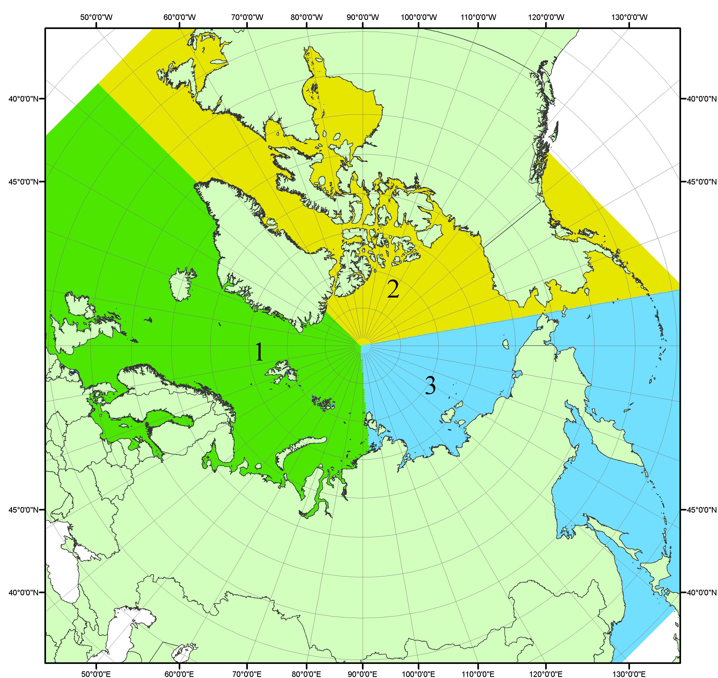
Рисунок П1 – Секторальное деление северной полярной области. 1 - Сектор 45°W-95°E (Гренландское - Карское моря); 2 - Сектор 170°W-45°W (море Бофорта и Канадская Арктика); 3 - Сектор 95°E-170°W (моря Лаптевых - Чукотское, Берингово, Охотское, Японское)
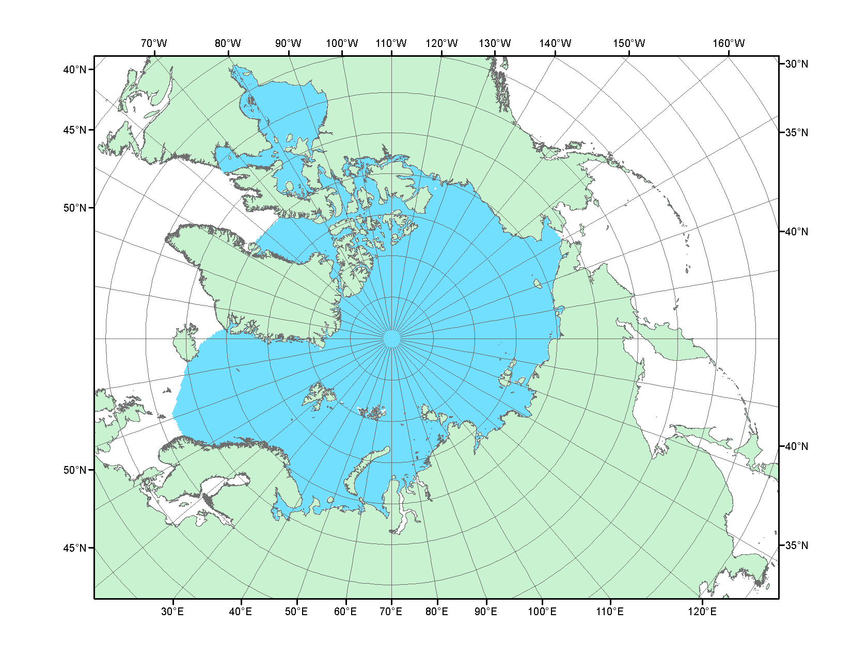
Рисунок П2 – Северный ледовитый океан в официальных границах

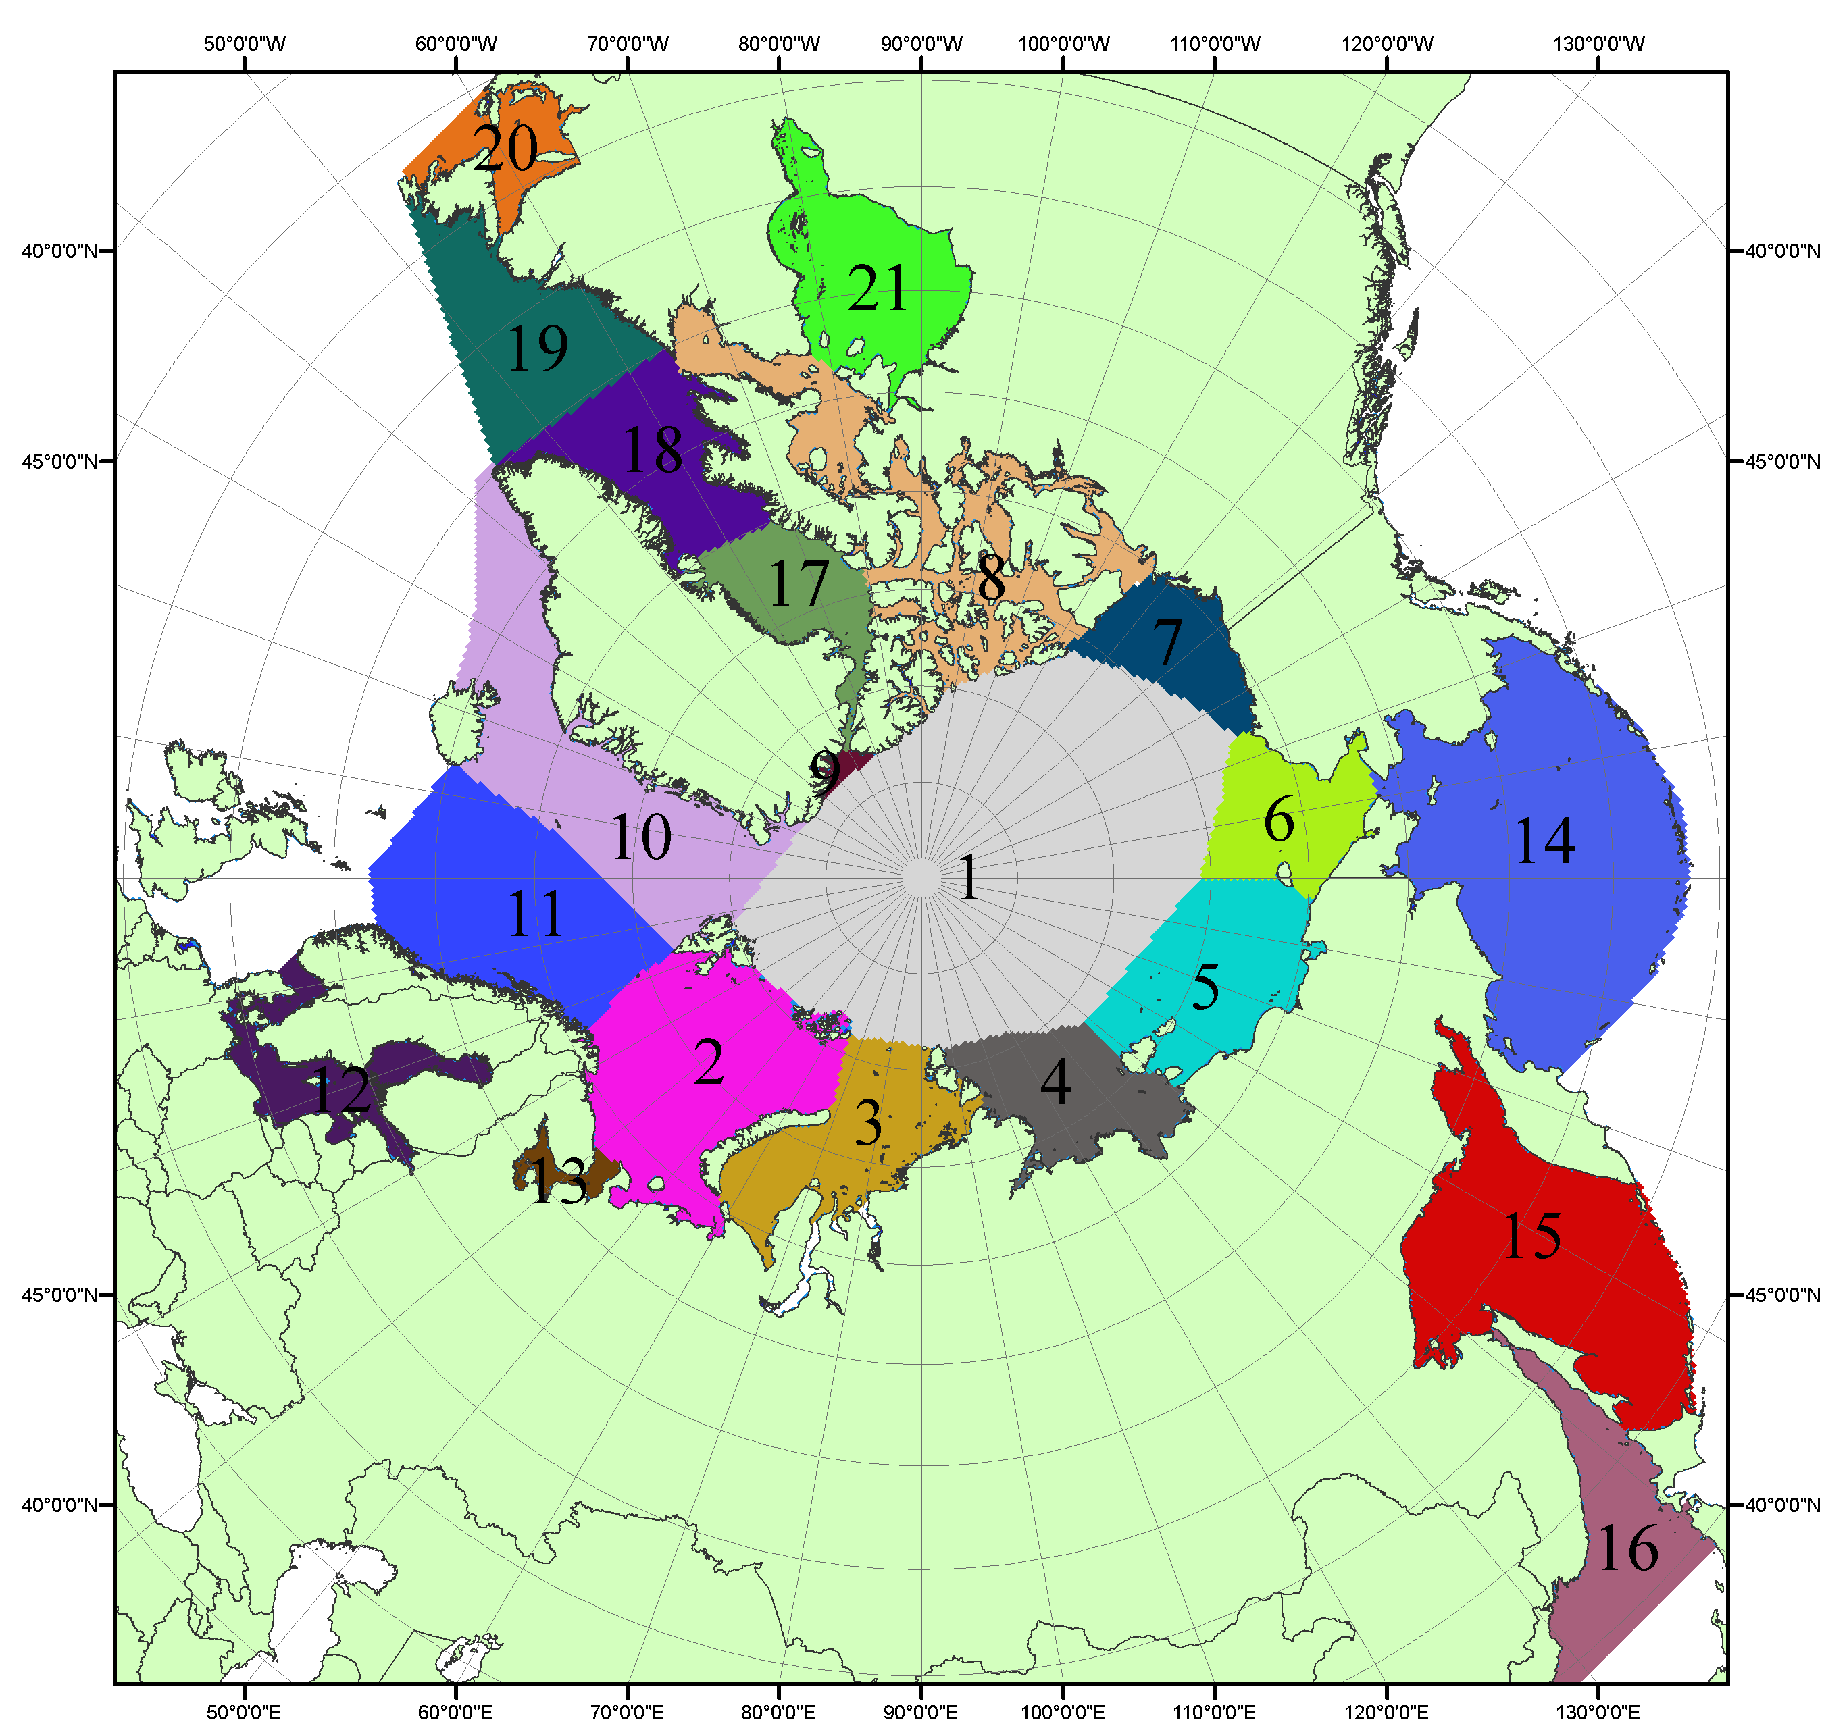

Рисунок П3 – Моря северной полярной области. 1 – Арктический бассейн; 2- Баренцево море; 3 – Карское море; 4 – море Лаптевых; 5 - Восточно-Сибирское море; 6 – Чукотское море; 7 – море Бофорта; 8 – Канадский архипелаг; 9 – море Линкольна; 10 – Гренландское море; 11 – Норвежское море; 12 – Балтийское море; 13 – Белое море; 14 – Берингово море; 15 – Охотское море; 16 – Японское море; 17 – море Баффина; 18 – Дейвисов пролив; 19 – море Лабрадор; 20 – залив Святого Лаврентия; 21 – Гудзонов залив.

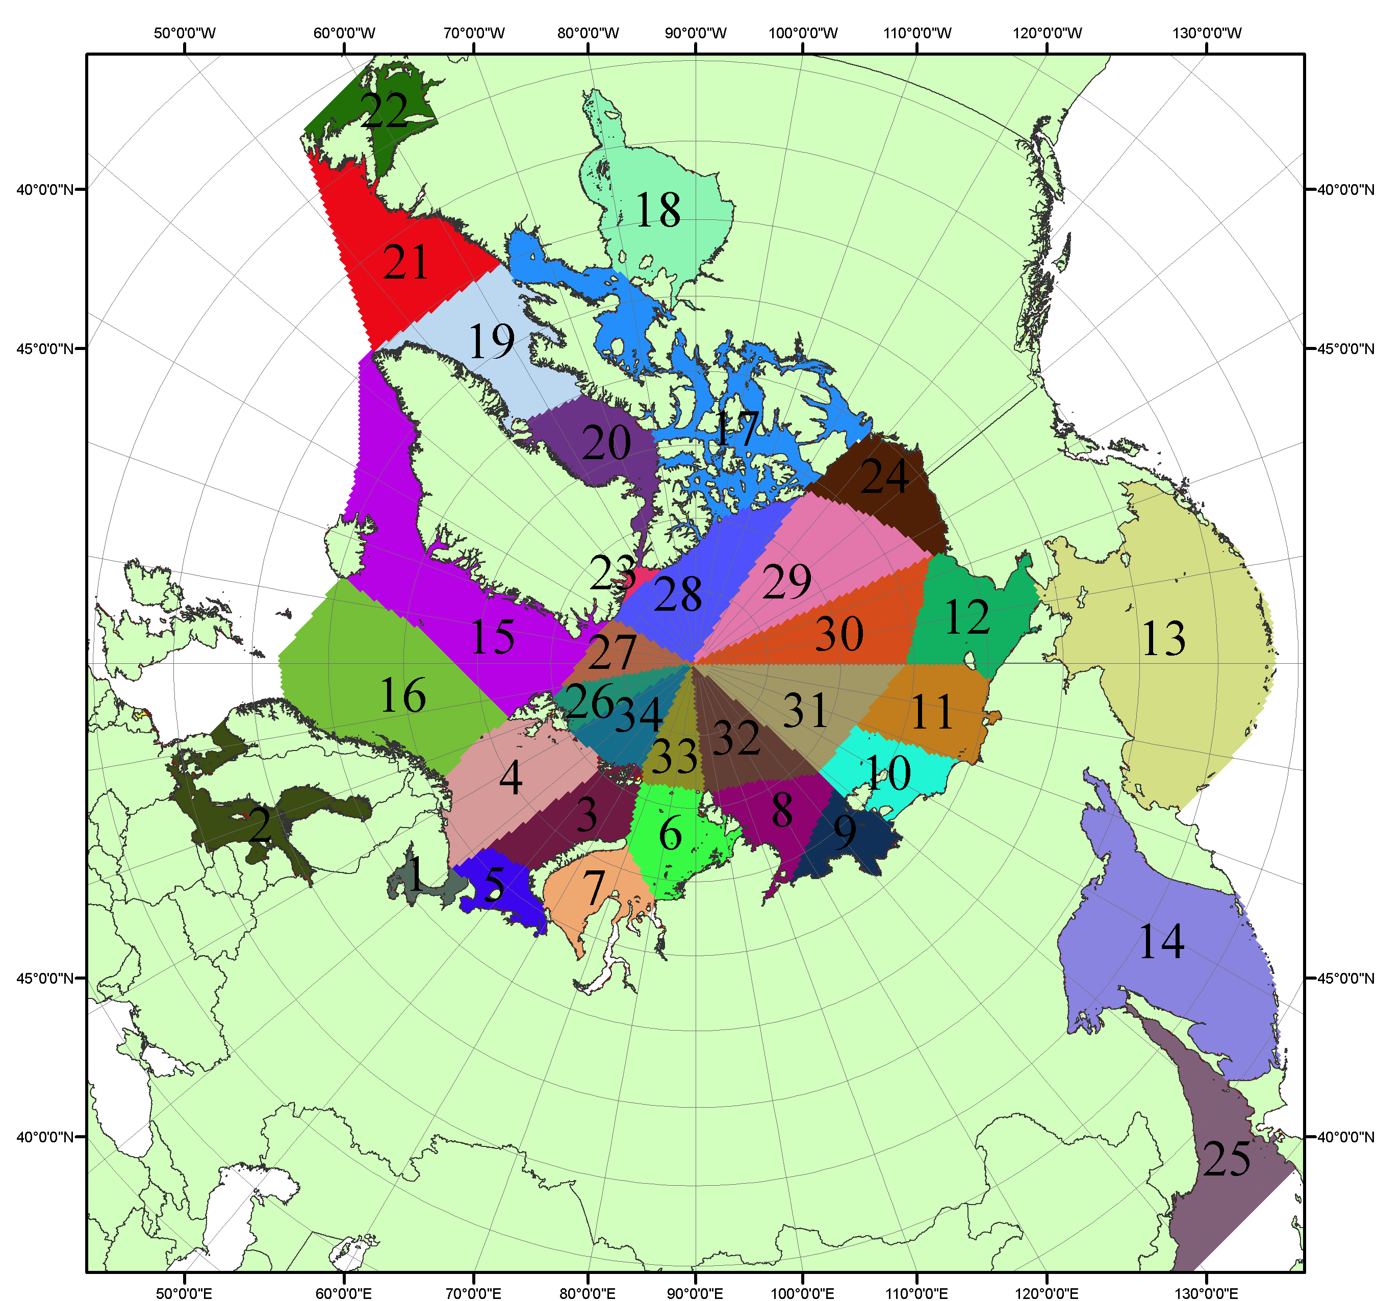

Рисунок П4 – Сектора и моря северной полярной области. 1 - Белое море; 2- Балтийское море; 3 – Баренцево море (СВ); 4 – Баренцево море (З); 5 - Баренцево море (ЮВ); 6 – Карское море (СВ); 7 – Карское море (ЮЗ); 8 – море Лаптевых (В); 9 – море Лаптевых (З); 10 – Восточно-Сибирское море (З); 11 – Восточно-Сибирское море (В); 12 –Чукотское море; 13 –Берингово море; 14 – Охотское море; 15 –Гренландское море; 16 – Норвежское море; 17 – Канадский архипелаг; 18 – Гудзонов залив; 19 – Дейвисов пролив; 20 - море Баффина; 21 – море Лабрадор; 22 - залив Святого Лаврентия; 23 - море Линкольна; 24 - море Бофорта; 25 - Японское море; 26 - сектор АО (30°з.д. – 10°в.д.); 27 – сектор АО (10°в.д. – 30°в.д.); 28 - сектор АО (30°в.д. – 65°в.д.); 29 - сектор АО (65°в.д. – 96°в.д.);30 - сектор АО (96°в.д. – 140°в.д.);31 - сектор АО (140°в.д. – 180°в.д.); 32 - сектор АО (180°в.д. – 156°з.д.); 33 - сектор АО (156°з.д. – 123°з.д.); 34 - сектор АО (123°з.д. – 30°з.д.).

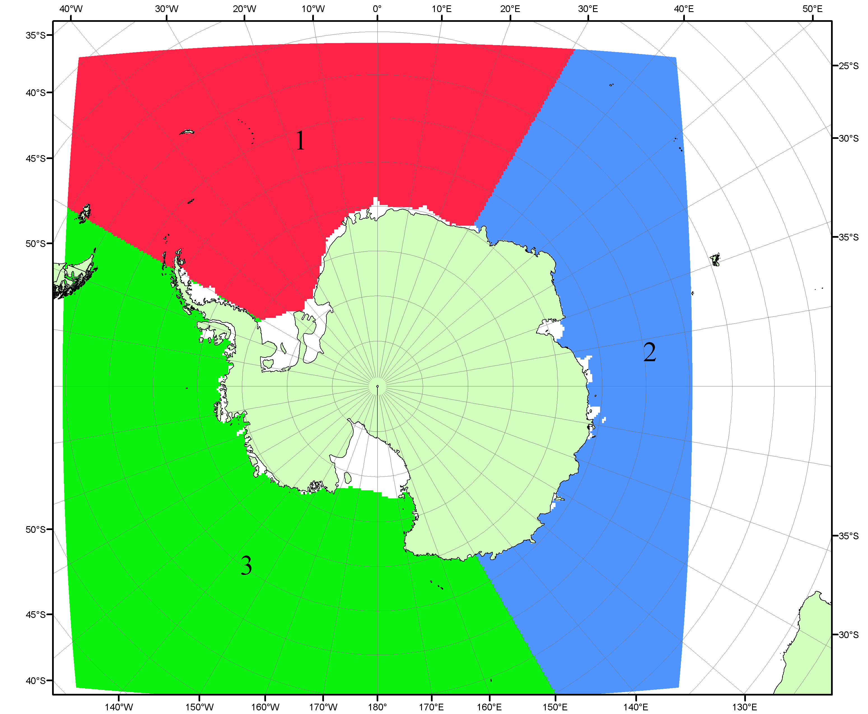

Рисунок П5 – Секторальное деление Южного океана. 1 - Атлантический сектор (60°W-30°E, море Уэдделла); 2 - Индоокеанский сектор (30°E-150°E, моря Космонавтов, Содружества, Моусона); 3 - Тихоокеанский сектор (150°E-60°W, моря Росса, Беллинсгаузена)

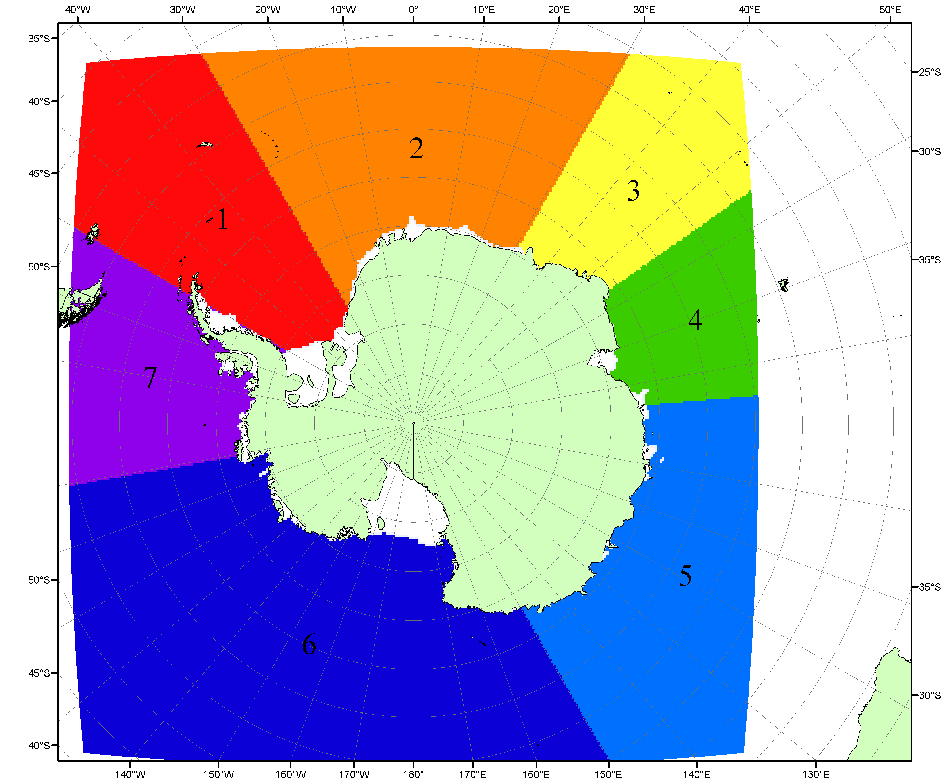

Рисунок П6 – Моря Южного океана. 1 – Западная часть моря Уэдделла; 2- Восточная часть моря Уэдделла; 3 – Море Космонавтов; 4 – море Содружества; 5 – море Моусона; 6 – море Росса; 7 – Море Беллинсгаузена.

Список источников

1. Атлас океанов. Северный Ледовитый океан. – 1980. М: Изд. ГУНИО МО СССР ВМФ – 184 с.
2. Атлас океанов. Термины. Понятия. Справочные таблицы. - Изд. ВМФ МО СССР.-1980.
3. Границы океанов и морей. – 1960. Л.: Изд. ГУНИО ВМФ. – 51 с.
4. Andersen, S., R. Tonboe, L. Kaleschke, G. Heygster, and L. T. Pedersen, Intercomparison of passive microwave sea ice concentration retrievals over the high-concentration Arctic sea ice.// J. Geophys. Res. – 2007. – Vol. 112. C08004, doi:10.1029/2006JC003543.
5. Cavalieri, D., C. Parkinson, P. Gloersen, and H. J. Zwally. 1996, updated 2008. Sea Ice Concentrations from Nimbus-7 SMMR and DMSP SSM/I Passive Microwave Data, [1978.10.26 – 2007.12.31]. Boulder, Colorado USA: National Snow and Ice Data Center. Digital media.
6. Meier, W., F. Fetterer, K. Knowles, M. Savoie, M. J. Brodzik. 2006, updated quarterly. Sea Ice Concentrations from Nimbus-7 SMMR and DMSP SSM/I Passive Microwave Data, [2008.01.01 – 2008.03.25]. Boulder, Colorado USA: National Snow and Ice Data Center. Digital media.
7. Maslanik, J., and J. Stroeve. 1999, updated daily. Near-Real-Time DMSP SSM/I-SSMIS Daily Polar Gridded Sea Ice Concentrations, [2008.03.26 – present moment]. Boulder, Colorado USA: National Snow and Ice Data Center. Digital media.
8. Ice Chart Colour Code Standard. - JCOMM Technical Report Series No. 24, 2004, WMO/TD-No.1215. (http://jcomm.info/index.php?option=com_oe&task=viewDocumentRecord&docID=4914)
9. JAXA GCOM-W1 ("SHIZUKU") Data Providing Service - http://gcom-w1.jaxa.jp/index.html
10. ACNFS on Internet - http://www7320.nrlssc.navy.mil/hycomARC
11. Posey, P.G., E.J. Metzger, A.J. Wallcraft, O.M Smedstad and M.W. Phelps, 2010: Validation of the 1/12° Arctic Cap Nowcast/Forecast System (ACNFS). Naval Report NRL/MR/7320-10-9287, Stennis Space Center, MS.

